МІНІСТЕРСТВО ОСВІТИ І НАУКИ УКРАЇНИ
ЗАПОРІЗЬКИЙ НАЦІОНАЛЬНИЙ УНІВЕРСИТЕТ

Ф. Ф. Товстоп’ятко, П. Ф. Пиптюк, С. Б. Парій

ОРГАНІЗАЦІЯ ТА ПРОВЕДЕННЯ ТУРИСТИЧНОГО ПОХОДУ

Конспект лекцій
для здобувачів ступеня вищої освіти бакалавра
спеціальності 014 «Середня освіта»
освітньо-професійної програми
«Середня освіта (фізична культура)»

Затверджено
Вченою радою ЗНУ
Протокол № __ від __.__.20__ р.

Запоріжжя
2024
УДК: 796.51(075.8)
Т503

Товстоп’ятко Ф. Ф., Пиптюк П. Ф., Парій С. Б. Організація та проведення туристичного походу : конспект лекцій для здобувачів ступеня вищої освіти бакалавра спеціальності 014 «Середня освіта» освітньо-професійної програми «Середня освіта (фізична культура)». Запоріжжя : Запорізький національний університет, 2024. 59 c.

У виданні в конспективній формі подано теоретичні основи організації та проведення туристичних походів. Акцентовано увагу на загальних підходах до організації туристичних походів та особливостях проведення туристичних походів. Для діагностики рівня засвоєння програмного матеріалу запропоновано питання для самоконтролю. Визначення основних термінів і понять наведено у глосарії.
Для здобувачів ступеня вищої освіти бакалавра, які навчаються за освітньо-професійною програмою «Середня освіта (фізична культура)».

Рецензент:
Д.А. Люта, канд. пед. наук, доцент кафедри туризму та готельно-ресторанної справи

Відповідальний за випуск:
А.П. Конох, д-р пед. наук, професор, завідувач кафедри теорії та методики фізичної культури і спорту

ЗМІСТ

Вступ…………………………………………………………….................... | 4
ЗМІСТ ЛЕКЦІЙНОГО МАТЕРІАЛУ З КУРСУ «ОРГАНІЗАЦІЯ ТА ПРОВЕДЕННЯ ТУРИСТИЧНОГО ПОХОДУ»………………………..…… | 6
Лекція № 1. Введення в організацію туристичних походів……................... | 6
Лекція № 2. Основи орієнтування у поході…………...…………….…........ | 18
Лекція № 3. Основи організації туристичного походу…......………...…..... | 22
Лекція № 4. Організація руху у поході…………..……….…………………. | 30
Лекція № 5. Побут і особливості харчування в туристичному поході….… | 41
Лекція № 6. Розробка маршруту…………………………………………….. | 49
УЗАГАЛЬНЕННЯ ЛЕКЦІЙНОГО МАТЕРІАЛУ………………………….. | 54
Глосарій…………………………………………………………………….. | 55
РЕКОМЕНДОВАНА ЛІТЕРАТУРА………………………………………… | 58
Використана література……………..……………………………… | 59

ВСТУП

В даний час туризм – одна з наймогутніших галузей, що динамічно розвивається. Це – високоприбуткова галузь світової економіки, виступає в числі найважливіших факторів соціально-культурного розвитку територій. Це сприяє підвищенню рівня і якості життя населення. Розвиток туризму, що виявляється в його багатогалузевому характері і тісній факторній взаємозалежності практично з усіма сферами життєдіяльності, дозволяє використовувати туризм як діючий інструмент стимулювання соціально-економічного росту на національному і місцевому рівнях.
Людина і суспільство не можуть не впливати на природу. Навіть у період свого відпочинку людина так чи інакше взаємодіє з природою. Особливо ця взаємодія відбувається через такий активний вид відпочинку, як туризм.
Існує більше двохсот визначень туризму, проте окремі його значення, наприклад, такі як відпочинок або оздоровлення дають далеко неповне його визначення.
З усіх визначень найбільш повне необхідно вважати: туризм – це подорож у вільний час; один із видів активного відпочинку; найбільш ефективний засіб задоволення рекреаційних потреб, тому що він поєднує різні види рекреаційної діяльності – оздоровлення, пізнання, відновлення виробничих сил осіб; складова частина охорони здоров’я, фізичної культури; засіб духовного, культурного й соціального розвитку особистості.
Туризм – це можливість наблизити сучасну людину до природного довкілля, це унікальна можливість мирного взаємозбагачення.
В Україні туризм входить в систему засобів фізичного виховання як вид діяльності людей, що являє собою різні способи пересування на місцевості з подоланням природних перешкод (пішки, на лижах, на човнах, тощо) і спрямовану на всебічну загальну та спеціальну фізичну підготовку.
Курс «Організація та проведення туристичного походу» є обов’язковим компонентом освітньо-професійної програми «Середня освіта (фізична культура)» і належить до дисциплін циклу професійної підготовки освітньої програми. Необхідність вивчення цієї дисципліни обґрунтована сучасними тенденціями розвитку спортивного туризму.
Метою вивчення дисципліни є забезпечити глибоку теоретичну і практичну підготовку студентів, формуючи у них систему професійних знань та умінь з питань організації туристичних походів.
Предметом навчальної дисципліни є процес організації та проведення туристичних походів з метою привернення уваги до сфери туризму.
Курс «Організація та проведення туристичного походу» має тісні міжпредметні зв’язки з такими дисциплінами, як «Історія фізичної культури», «Теорія і методика фізичного виховання», «Спортивно-масова робота в закладах середньої освіти», «Спортивно-педагогічне вдосконалення».
У результаті вивчення дисципліни «Організація та проведення туристичного походу» здобувачі вищої освіти мають
Знати:
- законодавчу базу, суспільні функції та систему управління туризмом;
- зміст і особливості різновидів туризму;
- туристичні ресурси України;
- організаційні засади проведення туристичної роботи;
- вимоги до безпеки туристичної діяльності;
- основи програмування навантажень та контролю їх впливу на організм людини.
Уміти:
- організовувати туристичні походи;
- організовувати управлінську діяльність у низових туристичних колективах різного типу.
Опрацювання студентами запропонованого конспекту лекцій сприятиме формуванню професійних вмінь зі спортивного туризму, усвідомленню сутності та ролі туризму в суспільстві, ознайомленню із загальними підходами до класифікації туризму, засвоєнню цілей і завдань спортивного туризму, розумінню основних принципів організації та проведення туристичних походів.

ЗМІСТ ЛЕКЦІЙНОГО МАТЕРІАЛУ З КУРСУ «ОРГАНІЗАЦІЯ ТА ПРОВЕДЕННЯ ТУРИСТИЧНОГО ПОХОДУ»

Лекція № 1. Введення в організацію туристичних походів

Мета вивчення теми: ознайомитись із сутністю поняття «туристський маршрут»; ознайомитись із класифікацією туристських маршрутів; розглянути туристське спорядження.

План
1. Туристський маршрут.
2. Класифікація туристських маршрутів.
3. Туристське спорядження.

Ключові терміни та поняття: туристський маршрут, туристське спорядження, рюкзак, намет, каремат, спальник, страхувальні системи.

1. Туристський маршрут. Будь-яка туристська подорож здійснюється за певним маршрутом. Маршрут виступає як невід’ємна складова туризму і найпоширеніша його форма.
Туристський маршрут – це заздалегідь спланований шлях переміщення туристів географічними точками впродовж певного періоду часу.
Туристські маршрути дуже різноманітні за регіонами подорожі, природним середовищем, способом пересування і визначаються інтересами та особистими уподобаннями учасників походу. Одних більше влаштовує переміщення між пунктами маршруту автобусом, поїздом, літаком, теплоходом з ночівлею в комфортабельному готелі, інші ж віддають перевагу пішохідним походам у горах, річковим подорожам на човнах з відпочинком на природі в похідних наметах.

2. Класифікація туристських маршрутів. Для зручності обліку, планування і практичного використання всі маршрути можна умовно об’єднати в кілька груп на основі певних ознак за змістом охопленням території, сезонністю, способом пересування, тривалістю, складністю і т. ін.
За особливостями побудови траси туристські маршрути можна поділити на лінійні, кільцеві, радіальні, комбіновані (рис. 1.1).
Лінійні маршрути починаються в одному, а закінчуються в іншому географічному пункті. Вони проходять щонайменше через два, а то й три-чотири і більше населених пунктів, або туристських господарств.
Основною умовою організації лінійного маршруту є доступність для туристів початкового пункту чи головної турбази і можливість безперешкодного від’їзду з його кінцевого пункту. Переходи через гірські перевали, сплав по річці на човнах є здебільшого лінійними маршрутами.

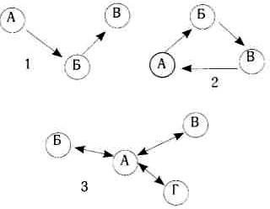
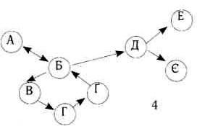
Рис. 1.1 – Види маршрутів за побудовою:
1 – лінійний; 2 – кільцевий; 3 – радіальний; 4 – комбінований

Кільцеві маршрути, так само як і лінійні, можуть проходити через кілька пунктів або турбаз, але початковою і кінцевою точкою подорожі є той самий пункт.
Радіальні маршрути розраховані на виїзд або вихід туристів на екскурсії і в походи різної тривалості поблизу турбази чи населеного пункту, що є основним місцем їх перебування. Типовим зразком радіального маршруту є туристські маршрути екскурсійного характеру для ознайомлення з історико-культурними пам’яткам великих міст. У зимовий період на таку форму роботи переходять гірські турбази у зв’язку з підвищеною небезпекою сходу лавин.
Лінійні і кільцеві маршрути часто плануються в поєднанні з радіальними, що дає можливість відвідати найбільш цікаві об’єкти неподалік від основної нитки маршруту. Такі маршрути називають комбінованими.
За охопленням території маршрути поділяються на місцеві, дальні (міжрегіональні), зарубіжні (виїзні).
Місцеві маршрути, як правило, не передбачають далеких переїздів від місця проживання. До них відносяться походи вихідного дня з насиченою екскурсійною програмою або відпочинком на природі. Шкільні краєзнавчі походи з метою вивчення рідного краю також здебільшого мають місцевий характер.
Дальні маршрути мають значну довжину і більшу тривалість. Під час таких маршрутів туристи мають можливість ознайомитися з різними регіонами країни, що входять до різних географічних зон і відрізняються природними умовами, історичними, культурними і побутовими особливостями. Закордонні маршрути пролягають за межами держави. За спрямованістю туристських потоків розрізняють виїзний (закордонний) і в’їзний (іноземний) туризм.
За змістом. При розробці і організації будь-якого туристського маршруту, поруч з такими обов’язковими вимогами, як рекреативність та інформативність повинні враховуватися й інші цілі, що визначаються особливостями конкретного маршруту, його загальною метою і тематичною спрямованістю. Цей аспект є ще одним критерієм для відповідної класифікації туристських маршрутів.
Пізнавальні маршрути спрямовані на ознайомлення з певною територією, її природою, історичними та культурними особливостями.
Навчальні маршрути – шкільні походи і студентські експедиції з метою практичного засвоєння навчального матеріалу (з географії, біології, історії та інших дисциплін), а також тренувальні маршрути з елементами орієнтування на місцевості та оволодіння прийомами долання перешкод.
Спортивні маршрути мають своєю основною метою виконання спортивних нормативів і розраховані на категорійні походи.
Розважальні маршрути базуються на розважально-ігровій або змагально-ігровій програмі відпочинку.
Мета туристського маршруту визначає змістовий аспект походу і вимагає його відповідної часової організації.
За способом пересування. Всі туристські маршрути за способом пересування можна поділити на дві великі групи: пасивні і активні.
Маршрути, на яких пересування між пунктами здійснюється за допомогою різних видів транспорту (автобуса, поїзда, літака, теплохода) без відчутного фізичного навантаження для туристів, мають пасивний характер. До цієї групи відноситься більшість екскурсійних маршрутів.
До активних маршрутів відносяться пішохідні, лижні, водні (на човнах, плотах) велосипедні та ін.
На практиці способи пересування на маршруті часто використовуються в різних комбінаціях, доповнюючи один одного. Їх вибір диктується метою подорожі, природними умовами території, її заселеністю, станом і густотою дорожньої мережі, тривалістю переїздів, наявністю тих чи інших видів транспорту тощо.
За сезонністю. Туристські маршрути можуть бути як цілорічними (що постійно діють протягом року), так і сезонними (літніми, зимовими та ін.). Сезонність маршруту визначається природними умовами території, по якій він пролягає, станом матеріальної бази, способами пересування, наявністю шляхів сполучення і транспортних засобів. Зрозуміло, що, наприклад, лижні чи водні маршрути мають чітко виражений сезонний характер.
Взимку, коли активні походи стають неможливими, гірські турбази переходять на обслуговування любителів гірськолижного спорту, а в міжсезоння організовують автобусні маршрути з насиченою екскурсійною програмою.
За тривалістю. Тривалість туристських маршрутів значною мірою обумовлюється наявністю у подорожуючих вільного часу. Більшість подорожей здійснюється під час відпусток, канікул, у святкові і вихідні дні. Відповідно до цього маршрути можна поділити на одноденні, короткострокові (3-5 днів) і багатоденні (більше 6 днів). Крім того, встановлення тривалості подорожі вимагає врахування ще цілого ряду факторів, і перш за все мети і змісту маршруту, кількості пунктів зупинок, способу пересування, виду транспорту, географії району подорожі, та сезонності маршруту. Тривалість туристських маршрутів, орієнтованих на переважне перебування на природі, прогулянки, активний відпочинок у поєднанні з екскурсіями і походами, досягає 10-20 днів.
Від встановлення оптимальної тривалості маршруту і часу перебування туристів у кожному з його пунктів залежить його успішне функціонування, популярність маршруту серед туристів.
За складністю. За мірою фізичного навантаження при подоланні маршрутів їх можна поділити на загальнодоступні, нескладні і категорійні.
До загальнодоступних відносяться всі маршрути експедиційного характеру з використанням транспортних засобів. Їх здатні подолати туристи будь-якого віку і фізичної підготовки.
Нескладними (некатегорійними) вважаються маршрути, що передбачають активні способи пересування і розраховані на фізично здорових туристів без спеціальної туристської підготовки і з мінімумом спеціального спорядження. До таких маршрутів відноситься більшість пішохідних, гірських, лижних, водних і велосипедних походів, що організовуються турбазами.
До категорійних маршрутів слід віднести такі, подолання яких вимагає певного туристського досвіду, відповідної технічної підготовки, міцного здоров’я. Крім того, необхідно мати спеціальне спорядження.
Більшість таких маршрутів має спортивний характер. Вони організовуються і проводяться самодіяльними туристськими секціями, клубами та іншими організаціями з метою виконання спортивних нормативів.
Відповідно до спортивної класифікації виділяють шість категорій складності маршрутів – І, II, III, IV, V, VI (табл. 1.1):

Таблиця 1.1 – Поділ маршрутів за категоріями складності
Види походів |  | Категорія
 |  | І | ІІ | ІІІ | ІV | V | VI
Тривалість у днях (не менше) |  | 6 | 8 | 10 | 13 | 16 | 20
Довжина в км (не менше) | Пішохідні | 130 | 160 | 190 | 220 | 250 | –
Довжина в км (не менше) | Гірські | 100 | 120 | 140 | 150 | 160 | 160
Довжина в км (не менше) | Лижні | 130 | 160 | 200 | 250 | 300 | 300
Довжина в км (не менше) | Водні | 150 | 175 | 200 | 225 | 250 | 250
Довжина в км (не менше) | Велосипедні | 250 | 400 | 600 | 800 | 1000 | –

При визначенні категорії складності маршруту беруться до уваги наявність і складність природних перешкод, кількість ночівель у польових умовах, віддаленість і заселеність території, погодні умови тощо. Крім того існує ряд обмежень щодо віку і туристського досвіту учасників походу, чисельності груп та ін.
За інтенсивністю використання. За цією ознакою можна виділити маршрути постійно діючі, тимчасові і маршрути одноразового проходження.
До постійно діючих відносяться цілорічні або сезонні маршрути, прокладені в популярних туристських регіонах, що функціонують без істотних змін протягом багатьох років. Такі маршрути, як правило, добре обладнані, вони інтенсивно використовуються туристськими організаціями.
Маршрути тимчасового використання розробляються і використовуються з метою організації виїзних туристських таборів, зльотів, тренінгів, семінарів у певному регіоні протягом одного сезону, місяця, тижня.
На одноразове проходження розраховані маршрути, що розробляються групами самодіяльних туристів у пристосуванні до конкретної траси і певного часового відрізку. Такі маршрути можуть бути організовані також суб’єктами і туристського обслуговування при наявності відповідного замовлення.

3. Туристське спорядження. Спорядження туриста має відповідати протяжності та тривалості маршруту, сезону на час походу і складності та характеру природних перешкод. Похідне спорядження, відповідно до використання, поділяється на особисте, групове та спеціальне спорядження.
Особисте спорядження – це спорядження, яким турист у поході користується особисто.
До особистого спорядження належить: рюкзак, каремат, спальний мішок, взуття, штормовий костюм, змінна білизна, штани, шорти, сорочка, футболка тощо, шкарпетки бавовняні (дві-три пари) і вовняні (одна-дві пари), носові хустки, плавки, водонепроникна плащ-накидка або накидка поліетиленова з капюшоном, головний убір (залежно від погоди), рукавиці, окуляри сонцезахисні в жорсткому футлярі, годинник, туалетний набір, рушник, столовий набір (кружка, ложка, миска, ніж), швейний набір (голки, нитки, шпильки, ґудзики), альпеншток, компас, фляга для води тощо.
Рюкзак – це заплічний мішок для перенесення спорядження та вантажу.
За об’ємом і функціями рюкзаки умовно поділяють на міські (об’єм до 35 л), штурмові або «альпіністські» (об’єм до 65 л) та експедиційні (об’єм від 65 л і вище).
Міський рюкзак (рис. 1.2 а) – данина сучасній моді, рюкзак для екскурсантів та мандрівників, що подорожують містами усього світу. Ємність таких рюкзаків від 10 до 35 л. У легкому міському рюкзаку зручно носити фотоапарат, відеокамеру, складну парасольку, легку куртку, бутерброди та пляшечку мінеральної води. При такій завантаженості у туриста вільні руки, йому зручно пересуватися, фотографувати тощо.
Експедиційний, або пішохідний (рис. 1.2 б) – це рюкзак, ємністю більше 65 літрів, який використовується у довготривалих подорожах. Такий рюкзак має витримувати екстремальні умови: шарпання об скелі та гілки дерев, падіння з висоти, намокання у воді. Для здійснення численних переїздів та пересадок у різноманітному транспорті для пішохідного рюкзака шиється транспортний чохол. У такому чохлі рюкзак зручно здавати в багаж під час авіаперевезень та вмощувати в багажні відділення наземного транспорту. Експедиційні рюкзаки мають жорстку конструкцію спину, за рахунок якої знімається основне навантаження із спини.
Штурмовий (рис. 1.2 в) – це зменшена копія експедиційного рюкзака, ємністю від 35 л. У них достатньо жорстка конструкція спинки і дуже міцний поясний ремінь. За рахунок особливої конструкції спинки і міцного поясного ременя рюкзаки «штурмового» виду підходять для перенесення важких вантажів. Він придатний для некатегорійних походів, виїздів за місто, радіальних вилазок зі стаціонарного табору, а також використовується для альпінізму і скелелазіння.

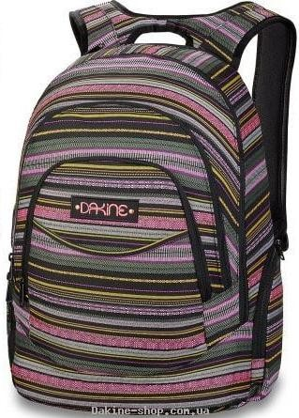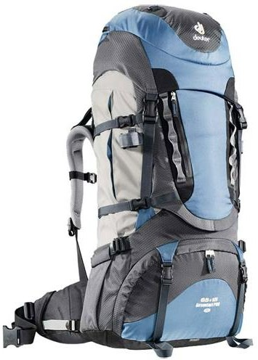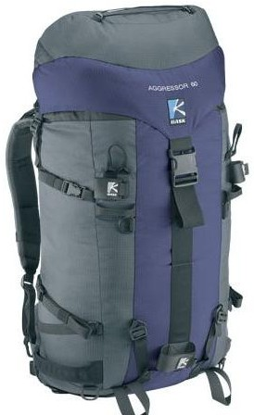

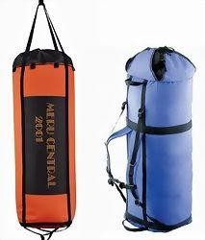
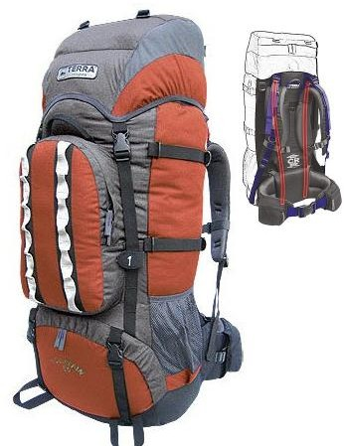
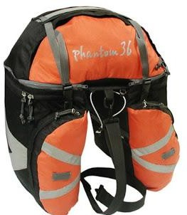
а б в
г д е

Рис. 2.1. – Види туристських рюкзаків

Анатомічний рюкзак (рис. 1.2 г) – сучасний рюкзак, зручність носіння якого досягається за рахунок форми м’якого каркасу, який повторює вигини спини. Такий рюкзак, окрім лямок, має ще стегновий (бандажний) пояс – широкий ремінь, який виконує функцію розподілу ваги рюкзака на плечі, крижі та клуби. Це зроблено з урахуванням анатомії людини. Пояс вшитий так, щоби зручно опирався на клуби. Ширина такого поясу не менше 10-15 см. Довжина регулюється додатковими ремінними стяжками та пряжкою-самоскидом. Це дає можливість в екстремальних умовах легким рухом руки розчепити пряжку і швидко вивільнитися від рюкзака.
Велорюкзак, або «штани» (рис. 1.2 д) – рюкзак, призначений для кріплення на багажник велосипеда. Деякі моделі «вело-штанів» забезпечуються лямками для перенесення рюкзака на спині. В інших ситуаціях перевозити такий рюкзак на багажнику значно зручніше.
Спеціальні рюкзаки-мішки з непромокальної тканини виготовляють для сплавів на плотах та катамаранах.
Баул (рис. 1.2 е) – це великий міцний мішок з лямками і численними ручками, що використовується в альпінізмі та гірському туризмі. В деяких баулах є блискавка збоку, однак класичний тип – це мішок з верхом, що затягується.
Баули першого типу використовуються при транспортуванні експедиційного вантажу, наприклад у поїзді, літаку або на в’ючних тваринах. Баули другого типу – для гірських альпіністських сходжень. Вони шиються з дуже міцної, водонепроникної, зносостійкої тканини. Всі стропи сходяться на вантажній петлі, за яку баул тягнуть нагору від підніжжя. Лямки потрібні, коли тягти мішок по зруйнованих пологих скелях набагато важче, ніж пронести його на плечах.
За матеріалом каркасу рюкзаки бувають алюмінієві, карбонові і сталеві. Алюмінієвий каркас рюкзаків мало важить, витримує велике навантаження. Крім алюмінієвого каркаса, в деяких рюкзаках використовується ще й карбоновий. Карбоновий каркас набагато легше алюмінієвого, проте коштує у декілька разів дорожче. Сталевий каркас рюкзаків надійний і дешевий, проте важкий і схильний до корозії в довгостроковій перспективі.
За системою підвіски: фіксований розмір, не регулюється; фіксований розмір, регулюється; розрахована на різні розміри спини; система підвіски для дітей.
Килимок для теплоізоляційної прокладки між туристом та холодною землею, камінням або снігом, під час сну називається карематом (рис. 1.3).
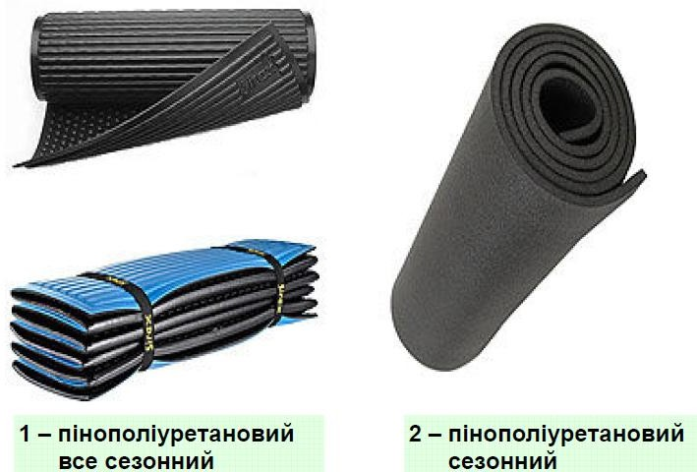
Рис. 1.3 – Туристичні килимки (каремати)

Виготовляють каремати з пінополіуретану. Вони легкі, не промокають, легко скручуються та достатньо міцні.
У довготривалій мандрівці незамінним атрибутом туриста є спальний мішок. Від його якості залежить повноцінний та комфортний відпочинок під час сну. Обирати відповідний спальний мішок треба залежно від сезону, району походу, складності маршруту, температури повітря.
Найбільш поширеними формами покрою спальника є спальник-ковдра (без капюшону рис.1.4а, або з ним рис. 1.4б) та спальник-кокон (рис. 1.4в). Перші надаються здебільшого для нескладних маршрутів, пікніків. Спальник-кокон забезпечить більш комфортний та теплий відпочинок у спортивному поході.

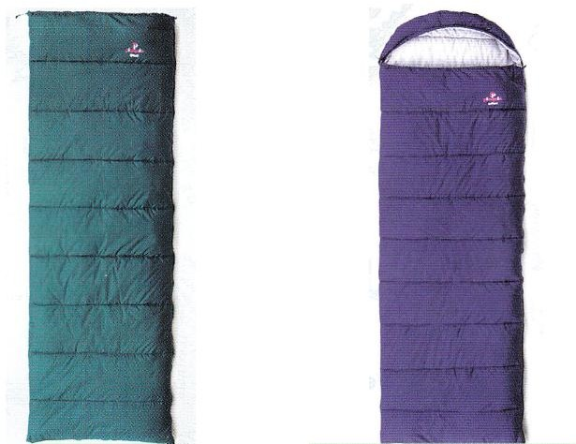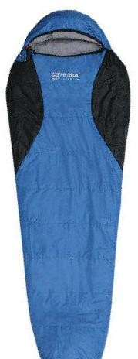
а б в
Рис. 1.4 – Форми покрою спальника

Взуття має бути міцним, закритого фасону, на низькому підборі, достатньо розношеним, бажано на один розмір більшим звичайного, щоб можна було вкласти устілку або вдягти вовняні шкарпетки, гумові чоботи.
Підбір матеріалів, з яких пошитий одяг для походів, проводиться за принципом трьох шарів. Перший шар одягу повинен відводити вологу від тіла, другий шар має проводити сирість далі, зберігаючи при цьому тепло, а третій шар – випускаючи утворений конденсат назовні, не повинен продуватися та намокати.
Альпеншток – це міцна кругла дерев’яна палиця, завдовжки до 1,5 м та діаметром 3-4 см з металевим наконечником (штичком) і темляком. Застосовується як один із страхувальних засобів у пішому та гірському поході.
Добір групового, як і особистого, спорядження залежить від численності групи, регіону подорожі, складності маршруту, специфіки району та сезону.
Загальні вимоги до групового туристського спорядження: міцність, легкість, відповідність функціональному призначенню, придатність для ремонту. До групового спорядження на випадок ночівлі входять: намет, посуд для приготування їжі, сокира, пила, електричні ліхтарики, бензиновий пальник (примус), або газовий пальник, сірники у водонепроникній упаковці, медична аптечка, ремонтний набір, продукти харчування, карти, фотоапарат тощо.
Намет – предмет групового спорядження – чи не найголовніший у багатоденному поході. Це будинок туриста на весь термін перебування в поході, який забезпечує комфорт та повноцінний відпочинок.
Існує безліч наметів, які можна класифікувати за різними ознаками.
Отже, намети можна розділити на чотири види:
Кемпінгові – просторі намети для стаціонарних таборів. Використовуються в автотуризмі, у кемпінгових таборах. Намети даного типу максимально великі і комфортні, але мають дуже велику вагу.
Туристичні – практичні намети для туристичних походів різної складності.
Експедиційні – намети для найекстремальніших умов. Використовуються для висотних сходжень і складних експедицій у найсуворіші куточки світу.
Полегшені – намети для складних походів, де на рахунку кожен грам.
Часто використовуються альпіністами як штурмові.
Переважна кількість сучасних туристичних наметів двошарові. Вони складаються з внутрішнього намету і зовнішнього тенту, які кріпляться на каркас не стикаючись, що дозволяє створити повітряний прошарок. Така конструкція дозволяє досягти певного рівня теплоізоляції та вентиляції, а також уникнути утворення конденсату на внутрішньому наметі. Вхід в такі намети виконаний у вигляді тамбура – навісу з верхнього тенту.
Існують також одношарові намети, де дно з’єднане з верхнім тентом. Єдиний плюс таких наметів – це менша вага і маленька вартість. При цьому у них фактично повністю відсутня вентиляція і значно гірша теплоізоляція.
Можна виділити чотири основних типи наметів за формою:
Намет-будиночок (рис. 1.5) – це двосхилий намет, частіше з брезенту або парашутної тканини. У наш час рідко кого зустрінеш з наметами такого типу, вони технологічно і морально застаріли.
Півсфера (рис. 1.5) – найпопулярніший вид наметів. Основними перевагами півсфери є простота установки, менша вага, більш висока вітростійкість. Часто намети-півсфери роблять з тамбуром, в якому зручно зберігати взуття, рюкзаки та інше спорядження.
Напівбочка (рис. 1.5) – другий за популярністю вид наметів. Має ті ж переваги, що й півсфера, але вимагає більш ретельної установки. До переваг даного типу можна віднести і те, що дуги каркаса кріпляться до зовнішнього тенту намету.
Гробик (рис. 1.5) – ця форма використовується переважно в штурмових наметах. Вони здатні витримати сильний вітер у різноманітних напрямах. Під час установки дві дуги ставляться паралельно, потім схрещуються і закріплюються. Через сильний нахил дуг місця в наметі зовсім мало.

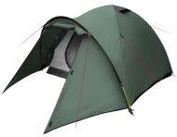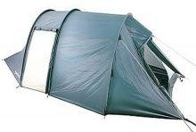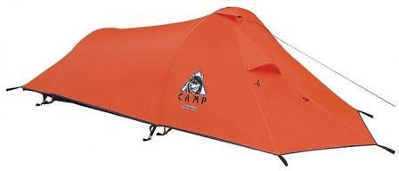
б
г

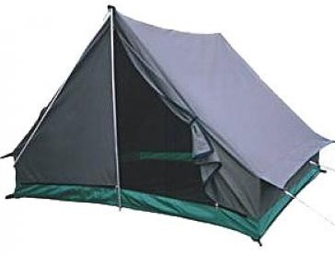Рис. 1.5 – Класифікація наметів за формою
а
в

Весь посуд у поході носиться в чохлі. Це забезпечить чистоту у туристському рюкзаку. Разом з посудом носять і реманент для багаття – гачки, підвісні ланцюги, металеві рогачки, ополоник та брезентові рукавиці.
Перебуваючи у безлісій місцевості, особливо в гірських походах, треба мати з собою або туристський бензиновий пальник (примус), або газовий пальник. Перед розпалюванням примусу необхідно спочатку розігріти сам пальник. У поході це роблять за допомогою сухого спирту на спеціальній шайбочці. Якщо сухого спирту немає, то підпалюють бензин: підкачавши помпою примус і утворивши всередині мінімальний тиск, випускають невелику кількість бензину на пальник і підпалюють його. Перегорівши, бензин створює в балоні тиск і його можна розпалювати. Під час цієї процедури здіймається багато кіптяви та виникає неприємний запах. Недолік ще й у тому, що якщо припинити горіння примусу на 5-10 хв., балон охолоне, тиск в ньому впаде – і всю процедуру розпалювання примуса потрібно починати спочатку.
Газові пальники (горілки) сьогодні практично витісняють бензинові примуси, оскільки мають ряд суттєвих переваг над ними. Запалюються вони миттєво і працюють безшумно. Не дають кіптяви та стороннього запаху. Конструкція газових пальників настільки проста, що у ній нічому ламатись, а тому працюють вони безвідмовно.
Маючи стільки переваг над бензиновими пальниками, газові пальники також мають і недоліки. По-перше, балони з газом не можна перевозити літаками. По-друге, ще не всюди їх можна купити, на відміну від бензину, який можна придбати у будь-якому населеному пункті. По-третє, за низької температури газові горілки горять з перебоями. У такому разі пальник прогрівають сухим спиртом.
Спеціальне спорядження. Для пересування складним гірським рельєфом (скелі, стрімкі та льодові схили), для подолання гірських річок тощо застосовується спеціальне спорядження: мотузки, страхувальні системи, карабіни, жумари, вісімки тощо, льодоруби, кішки, крюки (для гірських районів) тощо.
Коли нескладні та легкодоступні ділянки рельєфу пройдено і починається технічно складне пересування, стає необхідним один із основних засобів страхування – мотузки. Мотузки запобігають зриву й утримують туриста у випадку зриву. Крім того, мотузки служать безпосереднім засобом для лазіння, спуску та підйому туриста, підйому рюкзаків та проведення рятувальних робіт.
За характером застосування мотузки поділяються на основні та допоміжні.
Основні мотузки, діаметром 10-12 мм, виготовляється із сучасних синтетичних матеріалів. Призначається для утримання учасника у разі зриву, а також для підйому і спуску. Всі вони за своїми характеристиками діляться на два види: мотузки для динамічного навантаження (на зрив) та статичного навантаження (для буксирування).
Репшнур – тонкий допоміжний мотузок, діаметром 8 мм, виготовляється з таких же матеріалів, що і основний мотузок. З нього виготовляють обв’язки (4,5-5 м) для забезпечення страхування під час проходження навісної переправи, спуску та підйому крутими схилами та роблять петлі для страхування.
Під час проходження гірських маршрутів вищої категорії складності, де для страхування та самострахування потрібна тривала робота з мотузком, туристи використовують страхувальні системи (рис. 1.6).
Вони застосовуються для запобігання небезпечним навантаженням на організм людини під час зриву або руху по мотузках, які виникають, коли турист страхується обв’язкою з репшнура.

Рис. 1.6 – Страхувальні системи
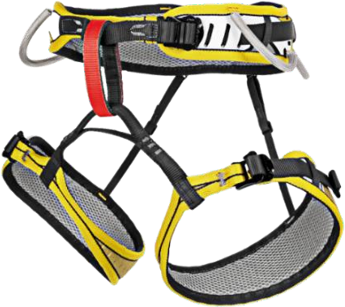
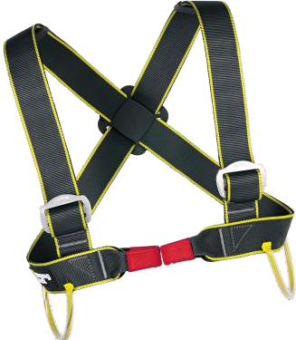
Карабін – сполучна роз’ємна ланка для роботи з мотузком та крюком (гаком). За необхідності карабін може виконувати функції блоку, гальмівного пристрою та слугувати безпосередньою точкою опори.
Форми карабінів різноманітні (рис. 1.7): трикутні (а), трапецієподібні (б), бобоподібні (в), без муфти (г) та ін. Виготовляються вони з міцних високолегованих сталей, титанових та алюмінієвих сплавів. Карабіни без муфти використовуються для організації страхування через крюки та льодобури. У такому разі вони надійніші.

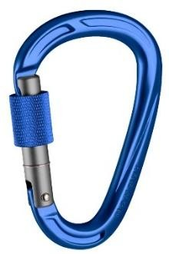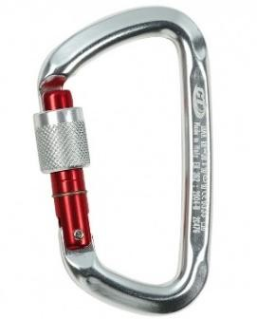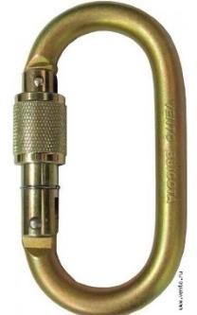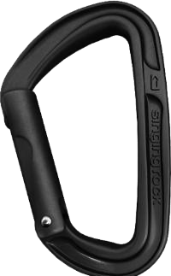

а б в г
Рис. 1.7 – Форми карабінів

Затиски (рис. 1.8): жумари, кролі, шунти – пристрої, що дозволяють мотузку проходити крізь них тільки в одному напрямку.
Затискні пристрої працюють за одним з двох принципів: затиск мотузка між ексцентричним кулачком і корпусом та перелом мотузка кулачком у середині корпусу. Обидва прийоми спрямовані на збільшення тертя між затиском і мотузком до припинення ковзання мотузка всередині затиску.
Спускові пристрої: вісімки (рис. 1.8), комашки, шайби тощо – гальмують проходження мотузка у будь-якому напрямку, і залежно від натягнення мотузка змінюється величина його тертя усередині спускового пристрою, аж до повного припинення ковзання мотузка. Спускові (вони ж гальмівні) пристрої не повинні мати гострих пругів, об які можливо зіпсувати мотузок.

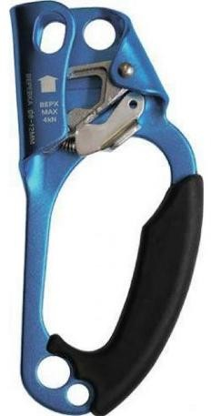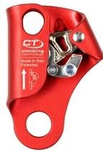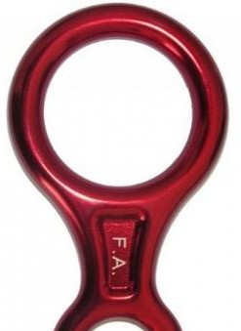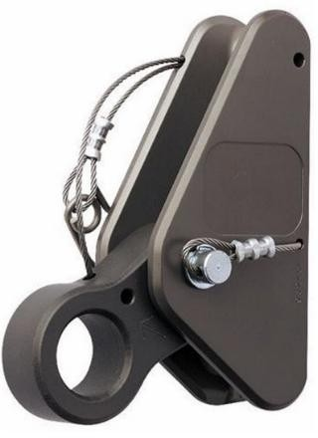
Рис. 1.8 – Затиски та спускові пристрої

Кішки – один із основних елементів спорядження для подолання крутих льодових та фірнових схилів. Часто кішки одягають ще до того, як зв’язуються у зв’язки.
Для руху по скельному рельєфу зі взаємним страхуванням важливою є організація надійних точок закріплення. У такому разі єдиним засобом є крюк, вбитий у скельну тріщину. Крюки поділяються на вертикальні (вушко розташоване у площині самого леза) та горизонтальні (площина вушка перпендикулярна до площини леза).
Для забивання та витягування гаків з льоду використовують льодобур – легкий трубчатий титановий стержень, діаметром 15 мм та товщиною 2,5 мм. Для роботи з крюками і для обробки скельних виступів використовують скельний молоток. Головка молотка насаджена на дерев’яну ручку і розклинена. В ручці молотка є отвір для протягання страхувальної петлі з репшнура.
Захисна каска, виготовлена із в’язкого пластику, застосовується для захисту голови учасника походу від різких ударів. Вона захищає голову не тільки від каміння та льоду, але й запобігає травмуванню при зриві.

Питання для самоконтролю
1. Розтлумачте сутність поняття «туристський маршрут».
2. За якими ознаками класифікують туристські маршрути?
3. Скільки існує категорій складності?
4. На які види поділяють похідне спорядження?
5. Що входить до особистого спорядження?
6. Що включає в себе групове спорядження?
7. Що відносять до спеціального спорядження?

Лекція № 2. Основи орієнтування у поході

Мета вивчення теми: засвоїти сутність основних понять теми «карта», «компас», «азимут», «орієнтування»; розглянути основи орієнтування у поході; вивчити особливості роботи з картою і компасом.

План
1. Орієнтування у поході.
2. Робота з картою і компасом.
3. Рух за азимутом.

Ключові терміни та поняття: карта, азимут, компас, орієнтування у поході, масштаб.

1. Орієнтування у поході. Вміння орієнтуватися на місцевості означає вміння визначити сторони горизонту і своє місцезнаходження стосовно навколишніх предметів та елементів рельєфу. Під орієнтуванням на місцевості слід розуміти сукупність дій, спрямованих на визначення місця свого перебування відносно навколишніх об’єктів чи певних орієнтирів, сторін світу.
Орієнтування передбачає також уміння швидко і точно запам’ятовувати незнайому місцевість, упевнено рухатись наміченим маршрутом, а в разі необхідності відшукувати зворотний шлях. Вміння орієнтуватись дозволяє пройти маршрут без відчутних відхилень від наміченого напрямку, від графіка руху і дозволяє раціонально використати час для продуктивної роботи і повноцінного відпочинку.
З усієї різноманітності об’єктів, що зустрічаються на місцевості на шляху туриста, з метою набуття навичок орієнтування використовують природні або штучні предмети (орієнтири) – точкові, лінійні і площинні.
Точкові орієнтири – об’єкти, що зображуються на топографічних картах позамасштабними умовними позначеннями, а на місцевості локалізуються у вигляді точки (окремі вершини, пункти геодезичної мережі, домінантні споруди, вежі тощо).
Лінійні орієнтири – об’єкти, що мають значну довжину і зображуються на карті лінійними позначеннями (річки, канали, шляхи сполучення, лінії зв’язку та електропередач, лісові просіки, яри та урвища, берегова лінія тощо).
Площинні орієнтири – об’єкти, що мають чітко окреслені контури і займають значну площу (озера, болота, лісові галявини, ділянки сільськогосподарських угідь, населені пункти тощо).
Розрізняють загальне і детальне орієнтування на місцевості.
Загальним називають таке орієнтування, при якому відомі напрямок руху, район перебування, відстань до найближчих значних об’єктів. Загальним орієнтуванням обмежуються тоді, коли нема необхідності в детальному вивченні території, точному визначенні точки перебування чи в разі, коли група прямує до конкретного орієнтира.
При детальному орієнтуванні точно визначаються точка перебування спостерігача (групи), сторони світу і азимут руху, досліджуються навколишні географічні об’єкти, встановлюються орієнтири для подальшого руху.

2. Робота з картою і компасом. Щодо матеріалів для орієнтування, то найкраще використовувати великомасштабні топографічні карти. Доповнюють картину матеріали аерофотозйомки, схеми земле- і лісовпорядкування, лоції водних об’єктів, туристські карти та схеми.
Карта – це зменшене генералізоване зображення земної поверхні на площині в певному масштабі, побудоване в картографічній проекції та виконане за допомогою умовних знаків.
Масштаб (мірило) – відношення довжини лінії на карті до довжини відповідної лінії на місцевості. Це ступінь зменшення об’єктів при зображенні їх на площині.
Для вимірювання на карті відстані – кривих та протяжних ліній (нитки маршруту) користуються курвіметром. Коліщатко курвіметру прокручується по вимірюваній лінії, повторюючи звивини маршруту, а стрілка циферблата показує кількість сантиметрів, пройдених коліщатком по карті. Знаючи масштаб карти, вираховуємо протяжність шляху на місцевості. Відстань на карті можна міряти циркулем, «крокуючи» вздовж лінії маршруту (кроком 0,5 або 1 см).
Основними приладами, що забезпечують точне орієнтування на місцевості, служать компаси. Компас – прилад, з допомогою якого визначаються сторони горизонту.
Широко застосовується компас Адріанова (рис. 2.1а). Він надзвичайно простий за конструкцією та зручний у використанні. Усередині коробочки міститься намагнічена стрілка, спеціальною пружиною її зафіксовано до скла. На дні коробочки літерами позначено сторони горизонту. Коли треба користуватися компасом, пружину відтягують, компас встановлюють горизонтально, щоб намагнічена стрілка вільно рухалася. Північний кінець стрілки синього кольору має чітко вказувати на позначку «Північ» (0° або 360°).

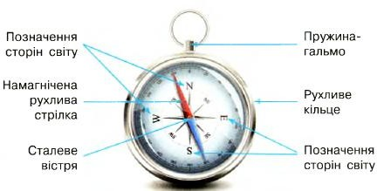
Рис. 2.1 – Компас Адріанова

У шістдесятих роках минулого століття в скандинавських країнах виник новий вид спорту – спортивне орієнтування. Спортсмен, використовуючи спортивну топографічну карту та компас, повинен віднайти у закритій лісистій місцевості контрольні пункти (КП). Для цього потрібні навички читання карти та ходіння за азимутом. Тоді ж для спортсменів-орієнтувальників було сконструйовано спортивний рідинний компас, який кріпиться на прозорій платі, а магнітна стрілка знаходиться в рідині, яка швидко гасить коливання стрілки. Цей компас (рис. 2.2) зручний під час читання карти та визначення напрямку руху (азимута). Сьогодні багато хто з туристів на маршруті користується рідинним компасом.

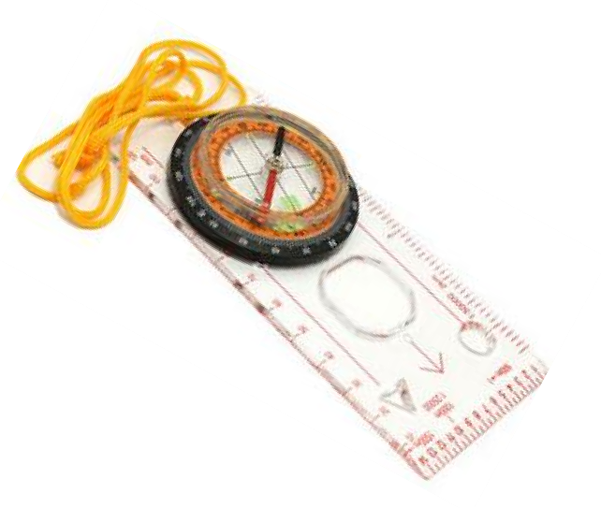
Рис. 2.2 – Компас рідинний

Досить зручний у користуванні електронний компас, який демонструє напрям на північ на дисплеї. Цей компас може автоматично вказувати азимутальний напрям.

3. Рух за азимутом. Азимут – кут між північним напрямком, магнітного меридіану, який проходить через задану точку (точку стояння), та напрямком на визначений об’єкт.
Напрямок магнітної стрілки не завжди точно збігається з напрямком на географічний полюс. Тому розрізняють два меридіани – істинний (географічний) та магнітний.
Різниця між істинним та магнітним меридіаном, називається кутом магнітного схилення. Ця величина може мати додатне або від’ємне значення. Східне схилення вважається додатним (відхилене вправо від географічного полюса), а західне – від’ємним (відхилене вліво від географічного полюса). Магнітне відхилення від географічного полюса вказується на топографічних картах.
Для руху за азимутом найбільш зручним є метод визначення орієнтирів. Вибравши основний орієнтир – мету нашого руху та визначивши магнітний азимут, на лінії візування вибираємо в межах видимості будь-який виразний предмет (окреме дерево, кущ, пень, камінь тощо) та рухаємось до нього, не контролюючи азимут. Згодом, підійшовши до вибраного об’єкта, стаємо до нього спиною (по руху) та знову орієнтуємо компас з напрямком на північ і знову вибираємо в межах видимості наступний орієнтир, який знаходиться за курсом нашого азимута.
Інший метод – «рух до пастки». У такому разі вибирають не окремий об’єкт, а пересічення двох лінійних орієнтирів. Це можуть бути пересічення лінії передач з лісосікою, межі лісу з дорогою та ін. Необхідна увага, щоб не вийти за межі вибраних орієнтирів.
За відсутності орієнтирів (в тундрі, степу та закритій лісистій місцевості), а також за обмеженої видимості туристи рухаються методом «створу». Група рухається колоною по одному. Перший іде за азимутом, а відповідальний за рух турист рухається в кінці колони, контролює відхилення групи від заданого напрямку і коректує напрям руху.

Питання для самоконтролю
1. Охарактеризувати основи орієнтування у поході?
2. Що таке «карта» і «компас»?
3. Які виділяють види орієнтирів?
4. Яке буває орієнтування?
5. Дати визначення поняттю «масштаб».
6. Охарактеризувати різновиди компасів.
7. Розтлумачити поняття «азимут».
8. Описати основи руху за азимутом.

Лекція № 3. Основи організації туристичного походу

Мета вивчення теми: розглянути різновиди туристичних вузлів; засвоїти основні принципи укладання рюкзака.

План
1. Різновиди туристичних вузлів.
2. Укладання рюкзака.

Ключові терміни та поняття: туристичні вузли, різновиди вузлів, рюкзак, укладання рюкзака.

1. Різновиди туристичних вузлів. Використання туристичних засобів у процесі змагань і під час походів вимагає від туриста наявності високорозвинених вмінь та навичок організації страхування. Основу вмінь організації страхування складають вміння в’язання туристичних вузлів.
Усі вузли умовно поділяються на такі групи:
- вузли для зв’язування мотузок однакового діаметру (зустрічний, прямий (морський), ткацький, грейпвайн);
- вузли для зв’язування мотузок різного діаметру (брамшкотовий, академічний);
- вузли петель: (провідник, подвійний провідник («заячі вушка»), провідник «вісімка», серединний провідник (швецький));
- вузли для прив’язування до опори (булінь, удавка, карабінна удавка, кренцель);
- допоміжні вузли (стремено, схоплюючий, австрійський схоплюючий, вузол «Бахмана» (карабінний схоплюючий)).
Правильно зав’язаний вузол не повинен мати зайвих перехрещень мотузок, його малюнок має відповідати вказаному у методичній літературі або зразкам вузлів. Усі вузли повинні до початку використання бути відповідно затягнутими. На коротких кінцях мотузок, що виходять з вузла, повинні в’язатись контрольні вузли. Виняток: зустрічний, «вісімка», зустрічна «вісімка», серединний провідник, грейпвайн.
Вузли для зв’язування мотузок. Потреба в цих вузлах виникає, коли є необхідність доточити коротку мотузку, зав’язати петлю навколо опори, зв’язати два кінці мотузки, щоб не заважали тощо. Майже всі вузли для того, щоб не розв’язувалися (мотузки не вислизнули), застосовуються разом з контрольними вузлами, які в’яжуть по обидва боки від основного.
Прямий вузол (рис. 3.1) в’яжеться дуже швидко та не потребує особливих зусиль, але коли мотузки навантажуються, то він сильно затягується і потребує багато часу для розв’язання. Тому для мотузок, які підлягають великому навантаженню його використовувати недоцільно.
Ткацький вузол (рис. 3.1) також використовується для зв’язування мотузок однакової товщини, на які не діють великі навантаження. Його інколи називають вузол «чотири контрольні».

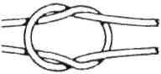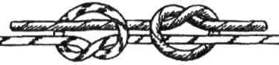
Рис. 3.1 – Прямий та ткацький вузли

Зустрічний вузол (рис. 3.2) за своєю формою нагадує звичайний контрольний вузол, виконаний здвоєною мотузкою. Але різниця в тому, що навантаження діє на кінці мотузки, що «виходять» з різних сторін від основного вузла. Для того, щоб зав’язати зустрічний вузол, треба спочатку зав’язати контрольний вузол на одній мотузці. Потім кінець другої мотузки просмикується через контрольний немов назустріч кінцю першої, повністю повторюючи всі його вигини і укладається паралельно один одному.

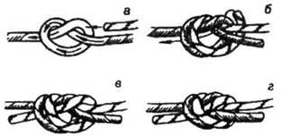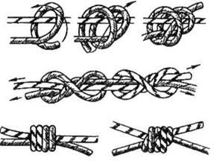
Рис. 3.2 – Зустрічний вузол та грейпвайн

Грейпвайн (рис. 3.2) подібний до ткацького і відрізняється лише тим, що при в’язанні контрольних вузлів мотузка двічі обвиває одна одну, а не один раз, як у ткацькому, і кількість цих вузлів лише два.
Для зв’язування мотузок різної товщини застосовуються вузли брамшкотовий та академічний (рис. 3.3). При в’язанні цих вузлів петля формується із товстішої мотузки і обв’язується тоншою, правильно формуючи малюнок вузла.
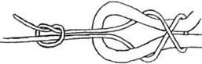
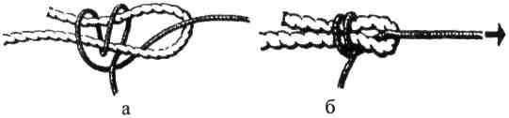
в
Рис. 3.3 – Брамшкотовий вузол (а – в’язання вузла, б – навантажений вузол, в – академічний вузол)

Для в’язання брамшкотового вузла необхідно зробити петлю з основної мотузки. Допоміжну мотузку продівають через цю петлю, утворюють невелику петлю, через яку двічі просмикується її кінець, накручений навколо петлі основної мотузки (рис. 3.3). Для запобігання розв’язування на кінцях обох мотузок в’яжуться контрольні вузли.
Техніка в’язання академічного вузла нагадує техніку в’язання прямого одним кінцем. Основна мотузка утворює петлю, а допоміжна просмикується через неї, двічі обкручується і виймається з петлі основної мотузки. Треба слідкувати за тим, щоб кінці допоміжної мотузки виходили з однієї сторони петлі основної мотузки.
Вузли петель. Призначення цих вузлів – утворення петлі, яку можна використовувати для прикріплення карабіну. Усі петлі, крім серединного провідника, використовуються при навантажені петля-мотузка, і тому не можна навантажувати обидва кінці мотузки в різні сторони, що виходять з вузла.
Вузол «провідник» в’яжеться двома способами – петлею та одним кінцем. Зав’язати петлею дуже просто (рис. 3.4 а): достатньо скласти петлею кінець мотузки і нею зав’язується звичайний вузол як «контрольний». Найбільша складність при в’язані таким способом полягає у дотриманні умови, щоб мотузки у вузлі не перехрещувалися.
В’язання вузла «провідник» одним кінцем (рис. 3.4б) нагадує в’язання зустрічного вузла. Для цього зав’язується контрольний вузол, кінець мотузки перекидається навколо опори і просмикується через вузол назустріч, паралельно дублюючи всі вигини контрольного. Незалежно від способув’язання, вузол «провідник» обов’язково потребує наявності контрольного вузла на короткому кінці мотузки.
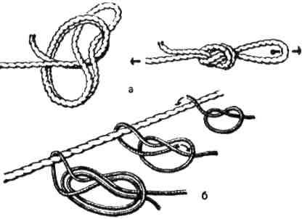
Рис. 3.4 – Вузол «провідник» (а – в’язання петлею, б – в’язання одним кінцем, в – вузол «вісімка»)

Призначення вузла «провідник вісімка» таке саме, як і вузла провідник. Різниця полягає у тому, що він менше затягується і не потребує контрольного вузла на кінцях мотузки. При зав’язуванні вузла «вісімка» треба складену петлю обкрутити навколо обох кінців та, зробивши повний оберт, просмикнути через утворену подвійну петлю. Коли вузол правильно зав’язаний, він своєю формою нагадує цифру 8 (рис. 3.4 в).
Вузол «подвійний провідник», або «заячі вушка». Техніка в’язання його полягає у наступному. Мотузка складається петлею та на відстані від краю петлі не менше 20 см починаємо в’язати контрольний вузол, але не просмикуємо саму петлю через вузол (рис. 3.5 а). Отримуємо вузол «обманка» (якщо потягнути за петлю – він розв’яжеться), яка складається з подвійної петлі з одного боку від вузла та одинарної петлі й двох кінців мотузки з іншого. Розправляємо витки мотузки у вузлі і трохи затягуємо його. Одинарну петлю накидаємо на подвійну так, щоб вона опинилася нижче контрольного вузла, і за допомогою подвійної петлі затягуємо вузол. В результаті отримуємо вузол «подвійний провідник».

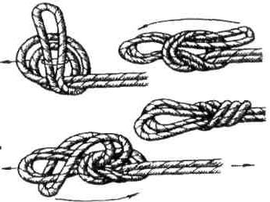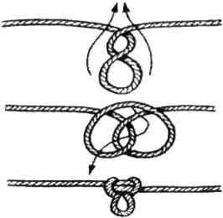
а б
Рис. 3.5 – Етапи в’язання: подвійний провідник (а) та серединний провідник (австрійський провідник) (б)

Вузол «серединний провідник» (австрійський провідник) застосовується в тому випадку, коли необхідно жорстко приєднати середню частину мотузки, яка навантажується з двох боків. Для зав’язування цього вузла необхідно петлю мотузки двічі обкрутити навколо себе. Розкладаємо на площині мотузку так, щоб отримати рисунок, що нагадує цифру 8 в стороні від кінців мотузки, що навантажуються в різні боки. Потім кінець петлі обгортаємо навколо дальнього перехрестя і затягуємо вузол (рис. 3.5 б).
Вузли для прив’язування до опори. Ці вузли використовуються, щоб прикріпити мотузку до опори (дерева, каменю, скелі). Петлі, отримані ними, на відміну від вузлів петель затягуються. Тому їх ні в якому разі не можна використовувати для обв’язки людини. Виняток складає вузол «булінь», який не затягується, легко розв’язується і може використовуватися для створення грудної обв’язки.
Для зав’язування вузла «удавка» кінець мотузки обмотують навколо опори, перекидають через кінець, що буде навантажуватися, і не менше трьох разів обмотують навколо самої мотузки (рис. 3.6 а). При навантаженні мотузка сама себе притискує до опори і за рахунок тертя не має змоги розпуститися. Щоб уникнути вислизання, на вільному кінці мотузки в’яжеться контрольний вузол.

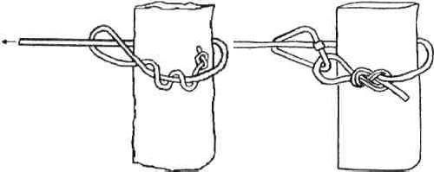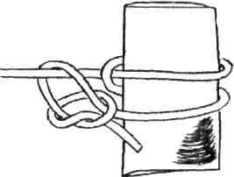
а б в
Рис. 3.6 – Вузол «удавка» (а), карабінна «удавка» (б) та вузол «кренцель» (в)

Перед зав’язуванням карабінної «удавки» (рис. 3.6 б) необхідно зав’язати петлю «провідника» (краще «вісімку»), пристебнути до неї карабін і, обвівши цю систему навколо опори, знов пристебнути карабін до мотузки, яка навантажується.
Вузол «кренцеля» (рис. 3.6 в) має аналогічне застосування, як вузли «удавка» та «карабінна удавка». Але цей вузол може бути розв’язаний навіть при навантаженій мотузці на відміну від попередніх. При зав’язуванні вузла необхідно обвести мотузку навколо опори, перекинути через кінець мотузки, що буде навантажуватися, знов обвести навколо опори, тільки тепер у зворотному напрямку, і зав’язати контрольний вузол навколо кінця мотузки, що навантажується.
Назва «король вузлів» недарма присвоєна вузлу «булінь» (рис. 3.7). Відносна простота його в’язання та можливість розв’язання, як би він не був затягнутим, підтверджує таку назву. Крім того, якщо величина петлі, отримана іншими вузлами, не може регулюватися, то при в’язанні буліня ми можемо відрегулювати величину петлі, що дозволяє використовувати цей вузол при створенні грудної обв’язки (за браком альпіністського поясу).

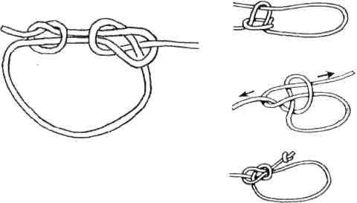
Рис. 3.7 – Вузол «булінь»

При в’язанні буліня необхідно визначити приблизну величину петлі, що нам потрібна. На кінці мотузки, який буде навантажуватися, в’яжеться «обманка» таким чином, щоб цим кінцем вона висмикувалась. В утворену петлю просмикується короткий кінець мотузки настільки, наскільки потрібно залишити величину петлі. Потім навантажується довгий кінець мотузки так, щоб «обманка» вивернулася. Після цього коротким кінцем зав’язуємо контрольний вузол (рис. 3.7).
Допоміжні вузли. Кожен з цих вузлів має своє призначення і особливості, але в основному вони допомагають прикріпити мотузку до опори, чи самої мотузки.
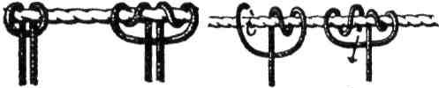
Вузол «стремено» (рис. 3.8 а) застосовується для в’язання транспортувальних пристроїв. Місце, де треба зав’язати стремено, беруть обома руками на відстані 30-35 см так, щоб між руками мотузка була горизонтальна, а кінці її вільно звисали донизу. Починаємо повертати мотузку в обох руках в одну сторону (за або проти руху годинникової стрілки). Отримаємо дві петлі, створені горизонтальною частиною мотузки і звисаючими кінцями. Тепер ці петлі треба сполучити (не розвертаючи) таким чином, як показано на рисунку 3.8. При навантаженні на петлю вона не повинна затягуватися.

а б в
Рис. 3.8 – Вузол «стремено» (а) та вузол «схоплюючий» (в’язання вузла: б – петлею, в – одним кінцем)

При підйомах та спусках по схилах крутістю 30°-40° організовується страхування за допомогою закріпленої зверху мотузки, до якої кожен турист прикріплюється за допомогою допоміжної мотузки, якою в’яжеться вузол «схоплюючий» (рис. 3.8 б-в). Цей вузол, коли не навантажений, легко переміщується вздовж основної мотузки, але при зриві (падінні) людини він затягується і не рухається відносно основної. Вузол «схоплюючий» можна зав’язувати двома способами: петлею (рис. 3.8 б) та одним кінцем (рис. 3.8 в). При зав’язуванні вузла першим способом кінець допоміжної мотузки перекидається через основну мотузку, двічі обкручується, заводиться навколо відтяжки, створюючи петлю, знову двічі обкручується навколо основної мотузки з іншої сторони через створену петлю.
Другий спосіб, як правило, застосовується при використанні петлі «прусика». Прусик – це допоміжна мотузка довжиною 2-2,5 м, кінці якої зв’язані вузлом зустрічний і збоку від зустрічного зав’язаний подвійний провідник. Частиною петлі, що проти подвійного провідника, робимо два оберти навколо основної мотузки, кожного разу пропускаючи через створену петлю весь «прусик». При в’язані вузла необхідно дотримуватися наступних вимог: витки допоміжної мотузки навколо основної повинні бути паралельними, не перехрещувати один одного; обидва кінці петлі, що виходять з вузла, повинні мати однакову довжину, тобто навантажуватися рівномірно.
Вузол «австрійський схоплюючий», або несиметричний схоплюючий (рис. 3.9 а), в’яжеться наступним чином: петля «прусика» обмотується навколо основної мотузки не менше трьох разів і після цього пропускається через початкову петельку.

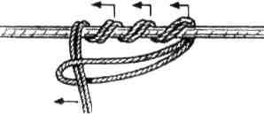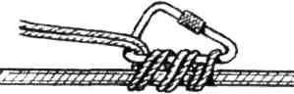
а б
Рис. 3.9 – Вузол «австрійський схоплюючий» та вузол «Бахмана»

Що стосується вузла «Бахмана» (рис. 3.9 б), то технікою в’язання він нагадує «австрійський схоплюючий» (рис. 3.9 а). Пристібається у карабін петля «прусика», яка обмотується не менше трьох разів навколо основної мотузки і через карабін. Останні вузли застосовуються на жорстких, мокрих, зледенілих мотузках.

2. Укладання рюкзака. З досвідом у кожного туриста виробляється свій спосіб упаковки рюкзака. Але все ж основні принципи незмінні:
• Все важке необхідно спакувати ближче до низу і до спини (рис. 3.10).
• Каремат скрутити, установити в середину рюкзака і розпрямити по його внутрішньому контуру, або закріпити ззовні рюкзака за допомогою клямок.
• Речі пакувати максимально щільно, запихаючи дрібні у всілякі щілини. Не варто намагатися покласти в рюкзак 5-ти кілограмовий пакет з картоплею. Краще розбити його на декілька маленьких, тоді і з укладанням проблем не буде.
• Якщо у рюкзаку є нижнє відділення – його треба відстібнути, таким чином, утворивши в рюкзаку єдиний простір.
• Всі речі варто пакувати в окремі кульки, що б вони не намокали.
• На дно рюкзака укласти намет, а якщо намет несе інший турист, то укласти м’які особисті речі, упаковані в поліетиленовий мішок, чи спальник. Адже коли на дно покласти тверді та важкі речі, то після кожного привалу, де рюкзак ставиться на землю (каміння, лід, стовбури повалених дерев тощо), буде нищитися дно рюкзака. Протягом одного походу за такої укладки дно рюкзака стане дірявим. Натомість м’які речі на дні рюкзака амортизуватимуть зіткнення дна з твердими предметами.
• Потім необхідно вкладати всі важкі речі та розмістити їх якомога ближче до спини, уздовж хребта. Речі варто вкладати за зменшенням ваги, від важких до більш легких. Із зовнішнього боку рюкзака (віддаленого від спини), на випадок падіння, потрібно укласти щось м’яке.
• Якщо туристу випало носити відра або інший посуд для приготування їжі, то спочатку на дно (до спини) потрібно поставити посуд, а потім у відро можна класти продукти та ламкі предмети.
• Зверніть увагу, щоб під час руху у спину не тиснули жорсткі предмети (консерви, тощо) У цьому випадку краще зупинитися і перепакувати рюкзак.
• Те, що може стати в нагоді під час переходу, потрібно укласти на верх, в клапан і кишеньки. Сюди відноситься дощовик, вітровал, ліхтарик, мапи, туалетний папір, їжа на перекус тощо.

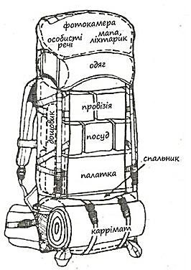
Рис. 3.10 – Укладання рюкзака

Отже, загальні правила укладання рюкзака: важкі речі по спині; м’які – на дно; об’ємні (пуховик, куртка), крихкі та ламкі речі (фотоапарат, медична аптечка, прилади) – зверху, а предмети першої необхідності – у бокових та центральній кишенях.

Питання для самоконтролю
1. На які групи поділяють усі вузли?
2. Яке вміння туриста є основою організації страхування у поході?
3. Описати техніку в’язання вузла.
4. Розповісти основні принципи укладання рюкзака.

Лекція № 4. Організація руху у поході

Мета вивчення теми: ознайомитися із особливостями пересування по воді; розглянути організацію руху в горах; засвоїти способи подолання водних і гірських перешкод в туристичному поході.

План
1. Пересування по воді та подолання водних перешкод в туристичному поході.
2. Організація руху та подолання гірських перешкод в туристичному поході.

Ключові терміни та поняття: водні перешкоди, гірські перешкоди, туристичний похід, переправа.

1. Пересування по воді та подолання водних перешкод в туристичному поході. Усі природні перешкоди умовно поділяються на водні (через воду) і гірські (скельні). До водних переправ відносяться наступні: навісна переправа через річку, переправа через річку по колоді, переправа через річку вбрід із використанням перил, переправа через річку вбрід, переправа по мотузці з перилами, переправа на плавзасобах, рух по жердинах, рух по купинах. До гірських етапів відносяться: навісна переправа через яр (скельна), крутопохила переправа, підйом по скельній ділянці або схилу, траверс скельної ділянки або схилу, траверс схилу з альпенштоком, спуск по вертикальних перилах, спуск по схилу (в т.ч. спортивним способом), переправа через яр по колоді, транспортування «потерпілого», подолання яру, струмка, рову, скельного прижиму з використанням підвішеної мотузки (маятником).
Водні перешкоди – ті, що утворенні водними об’єктами: річками, струмками, каналами, болотами. В залежності від типу і складності перешкод застосовуються різні способи їх подолання. Види водних переправ умовно можна розділити на чотири великі групи:
1. Переправи вбрід: одиночна – без страхування і самострахування, з жердиною, з жердиною і страхуванням з берега, по перилах; групова – колоною, попарно, стінкою, таджицьким способом (в колі).
2. Переправи над водою (по нерухомих опорах): природні опори – колоди, каміння, купини, снігові та крижані мости; штучні – вкладена колода, навісна переправа.
3. Переправи по воді: на тваринах – конях, ослах, верблюдах; на плавзасобах – човнах, матрацах, камерах.
4. Переправа вплав – без допоміжних засобів і страхування, із страхуванням, з використанням допоміжних засобів – рятувальні жилети, колоди.
Техніка переправи вбрід. Перше завдання полягає у тому, щоб знайти на річці місце, де переправа вбрід для вашої групи цілком посильна, де об’єктивно є повна гарантія успіху. У тих випадках, коли візуальна розвідка місця броду не дає результатів, треба випробувати брід – пустити в річку найсильнішого та досвідченого туриста, обов’язково того, хто вміє добре плавати. Як правило, брід робиться не по прямій лінії (перпендикулярно до берегів), а навскіс, в обхід поглиблень.
Одиночна переправа вбрід із жердиною – дуже серйозний і складний вид переправ. Для стійкості користуються міцною жердиною. Ставлячи ногу, обмацують дно, шукають надійну опору. Жердина повинна знаходитися вище по течії і бути щільно притиснутою до стегна. Рука зі сторони цього стегна розміщена нижче на жердині, ніж інша. Рухаються боком до течії, приставляючи ногу, дещо нахилившись проти течії і сильно тиснучи на жердину. Жердину при переставлянні необхідно трохи піднімати над дном. Рухатися треба на три такти: нога-нога-жердина. Якщо одночасно підняти ногу і жердину дуже легко втратити рівновагу і впасти.
При переправі вбрід страховка того, хто йде першим, особливо відповідальна. Страхування учасника може відбуватися на вусах і транспортувальній мотузці, що пристебнуті.
Одиночна переправа вбрід по перилах. Перила робляться із основної мотузки, яка закріплена на двох берегах. Для більшої стійкості перил можна на кожному березі біля точки фіксування перил зробити відтяжки з двох мотузок, що розходяться під кутом 60-90°.
Перший учасник переправи, який перейшов річку, закріплює на березі мотузку, яка буде для інших учасників служити перилами. Ті, що переправляються, обв’язуються грудною обв’язкою, прикріплюються карабіном до поручнів та, тримаючись за них руками, переходять річку стоячи обличчям до течії. Останній учасник переправи знімає поручні, обв’язується основною мотузкою і ті, що знаходяться на протилежній стороні, витягують його. Але краще, коли і він переправляється по перилах, які потім, так само як і навісна переправа, легко знімаються з іншого берега.
До спини того, хто переправляється, за допомогою карабіна прикріплюється страхувальна мотузка. Це робиться на випадок, якщо його зіб’є течія, він втратить рівновагу та впаде, щоб була можливість підтягнути потерпілого до берега. Після переправи першого, страхувати можна з протилежного берега, але треба пам’ятати, що мотузка для страхування розташовується вище за течією по відношенню до перил. При русі самостраховку потрібно кріпити до грудної обв’язки і кріпити карабіном до перил.
Групові переправи. При переправі стінкою, учасники стають на березі шеренгою, обличчям до води і рухаються перпендикулярно до течії. Лямки рюкзаків максимально підтягують і туристи тримаються руками через плечі за дальні лямки рюкзаків сусідів. Кількість учасників в стінці переважно 3-4 особи. Рухаються лише по команді. Серйозним недоліком цього способу є неможливість застосувати надійні способи страхування. Спроби страхувати одночасно кількома мотузками можуть призвести тільки до їх заплутування. Страхування однією мотузкою не дозволить успішно витягти групу на берег.
Таджицький спосіб дуже надійний і застосовується, якщо швидкість течії велика, а глибина мала. Туристи з рюкзаками стають в коло лицем до середини, рівномірно розділившись по силах. Руками через плечі беруться за дальні лямки рюкзака сусіда, впираються плечима один в одного і трохи нахиляються до середини кола. Потім коло починає рухатися до протилежного берега річки, повільно обертаючись проти течії, ближньою до протилежного берега стороною.
Переправа попарно застосовується при відносно невеликій ширині і глибині річки, але великій швидкості течії. Туристи стають лицем один до одного і боком до берега, поклавши руки на плечі напарника.
Переправа по колоді (рис. 4.1 а) починається з детального її огляду. Перший учасник йде без рюкзака. Якщо колода тонка і слизька, то краще рухатися, сидячи на ній верхи. Для першого організують страхування за допомогою основної мотузки, яка контролюється двома учасниками. Мотузка, за допомогою якої здійснюється страхування, повинна розташовуватися нижче за течією. Закріплюється мотузка так само, як при переправі вбрід – в перехрестя страхувальної системи на спині того, хто переправляється, а інший кінець не закріплюється зовсім. Після переправи перший учасник натягує перила з основної мотузки. Страхувальні перила натягують нижче колоди по течії. Учасники кріпляться до перил ковзаючим карабіном на короткій самостраховці.
Переправа по камінню зустрічається в походах на вузьких гірських річках. Місце стараються вибрати так, щоб каміння лежало на відстані кроку чи стрибка (до 1,5 м) один від одного, було стійким і не слизьким. Можлива організація комбінованої переправи по колоді і камінню. При переправах по камінню через небезпечну річку необхідна страховка мотузкою.

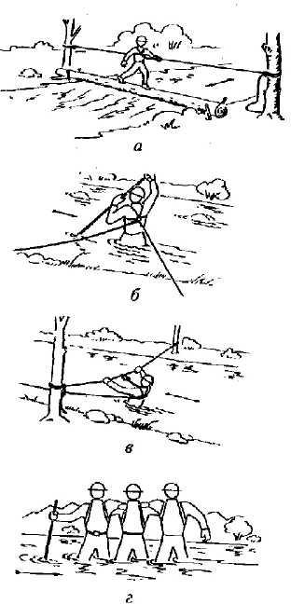
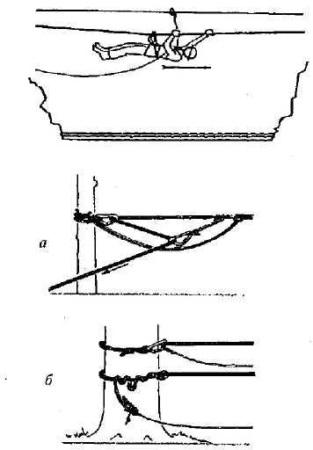
Рис. 4.1 – Способи переправи через водні перешкоди: а – по колоді з поручнем; б – з жердиною; в – в брід за допомогою поручня; г – шеренгою; д – навісна переправа: е – схема натягування навісної переправи; ж – закріплення мотузки для її легкого зняття на протилежному березі.

При переправі по вкладеній колоді (дереву) застосовується спосіб опускання піднятої колоди (чи дерева) на другий берег (рис. 4.2). При цьому до вершини колоди, що лежить вздовж берега, прив’язується серединою складена вдвоє основна мотузка. За кожен кінець мотузки беруться не менше двох чоловік. Керівник повинен подавати команди і, в разі необхідності, направляти колоду жердиною. Тонкий кінець колоди відривається від землі, піднімається вверх, заводиться над річкою і опускається на протилежний берег. Піднявши кінець колоди, утримують його за допомогою мотузок, між якими повинен бути кут 45°-90°. За допомогою зміни сили натягу однієї та іншої мотузок повертають колоду так, щоб вона опинилася над протилежним берегом річки (яру), після чого її обережно опускають.
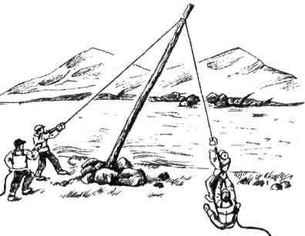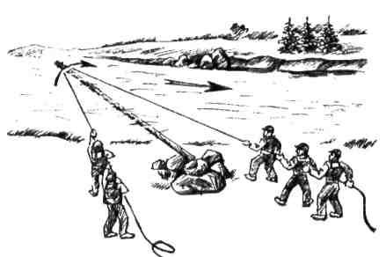
а б
Рис. 4.2 – Вкладання колоди: а – способом опускання, б – з використанням течії

Рідше застосовується ще два способи вкладання колоди. Перший – насуванням, коли є дуже довга чи нарощена колода, і її на катках із колодок висувають над річкою, притискаючи до землі задній кінець для противаги. До середини прольоту прив’язується мотузка. Другий – сплавом, коли потік річки не дуже бурхливий, то можна використати течію річки для укладання колоди. Недоліком цього способу є те, що колода буде омиватися водою, а від цього – мокра і слизька.
Переправа по мотузці з перилами (паралельні мотузки). Суть її полягає у наступному: між двома деревами, що знаходяться на різних берегах річки, натягуються дві паралельні між собою мотузки. Нижня мотузка використовується у якості опори, по якій учасники переходять на протилежний берег, використовуючи самострахування так само, як при переправі по колоді – «вусом» за верхню мотузку (рис. 4.3).

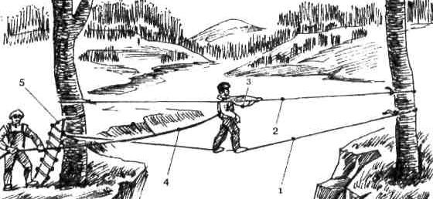
Рис. 4.3 – Переправа по мотузці з перилами: 1 – основна мотузка, 2 – перила, 3 – петля із ковзаючим карабіном («вус»), 4 – командна страховка, 5 – драбинка для підйому

До водних перешкод відносяться і болота.
Болото можна перейти: 1) якщо його покривають густі трави упереміж з осокою; 2) якщо на болоті видимий поріст сосни; 3) болото покрите суцільним поростом моху і товстим шаром (до 30 см) старого перепрілого моху.
Болото перейти важко:
- якщо на ньому серед моху трапляються часті калюжі застійної води;
- якщо на болоті росте пухівка (Eriophorum L), на якій після цвітіння залишаються подібні до кульбаб головки пуху;
- якщо болото поросло густим чагарником, вербою або березою.
Болото перейти майже неможливо: якщо воно покрите очеретом чи якщо болотом плаває трав’яний покров.
Подолання болота здійснюється двома основними способами: за допомогою жердин та по купинах. Переправа по жердинах (рис. 4.4). При переправі учасники укладають жердини на гаті і, утримуючи рівновагу, переходять з однієї на іншу.

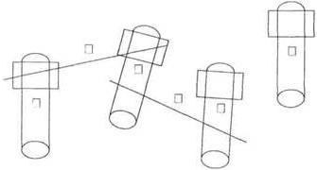
Рис. 4.4 – Схема «рух по жердинах»

Переправа по купинах. Імітацію купин (у зв’язку з небезпекою реальне болото на змаганнях майже не використовується) виконують декількома способами: малюють на землі, притрушують піском, закопують автомобільні покришки або дерев’яні стовпчики з набитими на них частинами покришок тощо.
Подолання ями, струмка, рову з використанням підвішеної мотузки (маятника). Інколи в умовах походу виникає необхідність подолати нешироку, але глибоку перешкоду. У цьому випадку найбільш доцільно скористатися підвішеною мотузкою – маятником. Мотузка підвішується до гіляк, перекладини тощо, на ній можуть бути зав’язані вузли. На змаганнях обирають перешкоду шириною до 4 м. На дистанції III і IV класу можлива організація маятнику командою.
Техніка організація навісної переправи. Для переправи через стрімку річку багатьох учасників доцільно організувати навісну переправу. Навісна переправа є найскладнішим технічно і характерним для пішохідних походів елементом. Основна складність – в надійному і швидкому натягненні мотузки з урахуванням можливості її зняття з другого берега. Перший учасник обв’язується так, як на переправі вбрід, і долає ріку вплав. Потім організовують навісну переправу.
До неї прикріплюються з допомогою грудної обв’язки, петлі «бесідка» та двох карабінів. Прикріпляються головою вперед до протилежного берега. Так турист зможе підтягуватися руками, на яких обов’язково мають бути брезентові рукавиці.
До обв’язки на спині карабіном прикріпляється допоміжний мотузок. Причому кріпиться серединою репшнура, щоб можна було підтягати учасника до протилежного берега у разі значного провисання навісної переправи, організувати човникову переправу рюкзаків та повертати до початку переправи грудні обв’язки, пояси, системи та карабіни. У такому разі один кінець допоміжного мотузка знаходиться на відправному березі ріки, а другий – на протилежному.
Закріплюватися до переправи туристу допомагають інші учасники походу. Спочатку слід закріпити грудну обв’язку, а потім сідло. Учасник стає спиною до протилежного берега і, взявшись обома руками за переправу, закидає на неї обидві ноги і фіксує карабін грудної обв’язки, а вже потім сідло. Закрутивши на карабіні муфти безпеки, турист знімає ноги з навісної переправи й починає рух. На протилежному боці необхідно знову ноги закинути на переправу та від’єднати спочатку сідло (ноги), а потім грудну обв’язку.
Останній учасник переправи обв’язується вузлом «булінь» і теж перепливає через ріку на протилежний берег. Причому ріка силою течії сама прибиває його до берега.
Останній учасник може переправитися на другий берег і по навісній переправі. Для цього застосовується зйомна система. Перший учасник, який переправився на протилежний берег, прив’язує до опори основну мотузку «удавкою» з петлею, що витягується. Це дозволить потім розв’язати мотузку в натягнутому стані. Кінець мотузки страхується за допомогою карабіну. Після чого група на протилежному (відправному) березі натягує переправу за допомогою поліспасту із репшнурів та двох-трьох карабінів. Поліспаст тримає мотузку у натягнутому стані. Далі мотузку заводять за дерево або іншу опору і за допомогою «провідника» з карабіном фіксують його таким чином, щоб, коли розв’яжуть поліспаст, переправа залишилася натягнутою. Учасник, який переправляється останнім, знімає поліспаст та прив’язує допоміжну мотузку до карабіну. Після переправи останнього учасника, висмикують петлю удавки і повільно витягають допоміжною основну мотузку.

2. Організація руху та подолання гірських перешкод в туристичному поході. Гірські перешкоди – це перешкоди, утворені рельєфом місцевості. Це схили різної крутизни, яри, скелі, урвища. В залежності від характеру перешкоди підбираються способи її подолання. Найчастіше використовуються такі способи: навісна переправа через яр; крутопохила переправа; підйом по скельній ділянці або схилу; траверс скельної ділянки або схилу; траверс схилу з альпенштоком; спуск по вертикальних перилах; спуск по схилу спортивним способом.
Навісна переправа через яр (скельна). На відмінну від навісної переправи через річку, перший учасник переправляється на протилежний схил вільним лазінням, спуском (підйомом) по мотузці в яр тощо. Усе це здійснюється на командній страховці. На відміну від водних перешкод страховка здійснюється однією мотузкою, яка пристібається до грудної обв’язки спереду. Той, хто страхує, обов’язково пропускає мотузку через закріплений карабін (або іншу надійну опору, наприклад, навколо дерева), кут між кінцями мотузки повинен бути гострим. Наведення навісної переправи та переправа інших учасників здійснюється як і при переправі через річку.
Крутопохила переправа – це переправа по мотузці, яка наведена під кутом до горизонту, який повинен перевищувати 20 градусів. Наведення переправи здійснюється аналогічно навісній переправі. Перехід першого учасника здійснюється: спуск спортивним способом, дюльфером, вільним лазінням на командній страховці або будь-яким іншим правильним способом.
Для забезпечення безпеки учасники переправляються ногами вниз, обов’язково на двох карабінах (грудний та нижній), на верхній командній страховці через гальмівний пристрій. Гальмівний пристрій складається з двох карабінів (рис. 4.5), або застосовується «вісімка». При спуску учасник з міркувань безпеки повинен користуватися брезентовими рукавицями.
Для останнього учасника обов’язкова супроводжуюча мотузка знизу. Вантаж транспортується по перилах з контролем зверху за допомогою супроводжуючої мотузки.

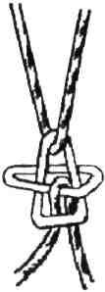
Рис. 4.5 – Гальмівний карабінний пристрій

Підйом по скельній ділянці або схилу. Складність цього етапу залежить від крутизни та характеру схилу. Так схили крутизною 30°-35° здаються не складними, але якщо це скельний обсипний схил та ще без стежки, то рухатися по ньому досить неприємно. Бажано для підйому обирати скельну ділянку, але якщо її бракує, то використовують трав’янистий відкритий (без підліску) схил (рис. 4.6). Для організації пунктів проміжної страховки на таких схилах використовують дерева; на скельних ділянках для цього забивають гаки. Завдання першого учасника підніматися на командній страховці без падінь, на кожному пункті проміжної страховки навішувати карабін, пропускаючи через нього ту мотузку, на якій його страхують.

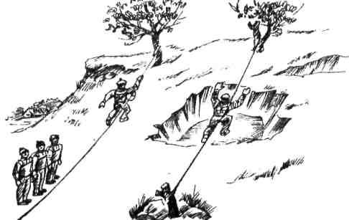
Рис. 4.6 – Підйом по схилу

Піднявшись до верху, треба закріпити мотузку до опори вузлом «карабінна удавка» або будь-яким, який призначений для кріплення мотузки (удавка, кренцель, булінь). Після того, як мотузка закріплена, останні члени команди піднімаються на самостраховці, використовуючи для цього петлю прусика, що прив’язується до основної мотузки вузлом схоплюючий. Другий учасник може зняти всі карабіни, що були закріплені першим на проміжних пунктах страховки.
Як правило, командна страховка організовується першим учасником зверху. Для цього йому необхідно мати ще одну мотузку, якою через гострий кут він «вибирає» всіх учасників.
Траверс скельної ділянки або схилу. Траверс – це рух поперек схилу (водоспаду). В залежності від крутизни схилу, траверс можна здійснювати на самостраховці або на командній страховці (рис. 4.7).
Якщо крутизна схилу невелика (до 30°), то траверс здійснюється на самостраховці за допомогою альпенштока. Для цього треба тримати альпеншток в обох руках і спирати його вище себе по схилу. Рух здійснюється, як правило, у три такти (нога-нога-альпеншток).
При більшій крутизні схилу необхідно використовувати командну страховку. Командна страховка здійснюється так само, як при підйомі. Але після наведення перил і організації руху інших членів команди, не дозволяється знімати карабіни з проміжних пунктів страховки, їх зніме останній учасник, якого вибирають на командній страховці.
Проходження учасниками по перилах здійснюється на самостраховці – вусом з карабіном (рис. 4.7). Коли учасник підходить до проміжного пункту страховки, то він спочатку другий вус пристібає до наступної ділянки перил, а потім знімає вус з попередньої ділянки.

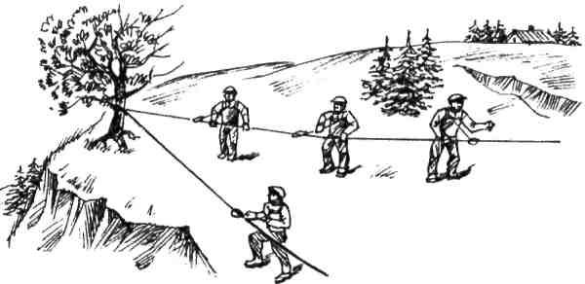
Рис. 4.7 – Траверс та спуск по схилу на самостраховці

Траверс схилу може включати в себе горизонтальні, похилі і вертикальні ділянки. Під час проходження учасниками горизонтальних перил здійснюється самостраховка «вусом», похилих і вертикальних перил – схоплюючим вузлом.
Переправа по паралельних перилах. Це ускладнений елемент переправи по мотузці з перилами. При переправі по паралельних перилах мотузки натягають таким чином, щоб відстань між ними була приблизно 1,5 м. Оскільки при траверсі схилу завжди є пункти проміжної страховки, то паралельні перила навішують між чотирма і більше деревами (рис. 4.8). Долаються вони наступним чином: в стороні від перил закріплюється мотузка, за яку тримається руками учасник, регулюючи таким чином свою рівновагу. Звичайно цей учасник обов’язково повинен бути на командній страховці.

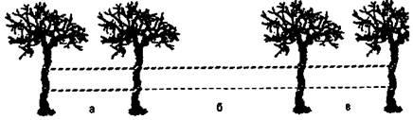
Рис. 4.8 – Схема наведення паралельних перил

Прикріпивши за допомогою вуса з карабіном до верхньої мотузки і тримаючись за неї двома руками, учасники змагань йдуть по нижній боком. Підійшовши до опори, необхідно без втрати страховки перейти на наступний проліт. Для цього спочатку необхідно пристебнути інший вус карабіном до верхньої мотузки за опорою (проліт б), лише потім відстібнути перший вус (проліт а). Переправа цим способом можлива при досить сильному натягу мотузки як верхньої, так і нижньої.
Спуск по вертикальних перилах часто називають спуском способом «дюльфер». Він здійснюється на крутих схилах, середня крутизна яких не менше 60 градусів. Організація спуску вимагає закріплення мотузки за допомогою вузла «карабінна удавка» до надійної опори (вертикальні перила) і організації самостраховки та командної страховки.
Самостраховка здійснюється за допомогою петлі «прусика» і вузла «схоплюючий», який в’яжеться на вертикальних перилах. Для забезпечення безпеки спуску використовується пристрій «вісімка» (рис. 4.9).
Цей пристрій дозволяє набагато збільшити силу тертя, в порівнянні з тим, якщо мотузку пропускати тільки через карабін. Якщо мотузку накрутити на ріжки «вісімки», то сила тертя збільшиться до такого значення, що той, хто спускається, зовсім зупиниться. Командна страховка здійснюється основною мотузкою зверху через гальмівний пристрій. Самостраховка і командна страховка обов’язково здійснюється у брезентових рукавицях. Страховка усіх учасників – командна.

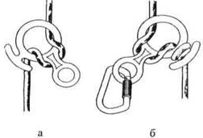
Рис. 4.9 – Схема кріплення мотузки у «вісімці» (а) і приєднання «вісімки» до карабіну (б)

Спуск по схилу здійснюється з самостраховкою «схоплюючим» вузлом або з командною страховкою. Цей спосіб використовується при крутизні схилу менше 60°. Як правило, мотузку для спуску закріплюють за допомогою вузла «карабінна удавка», щоб можна було організувати її зняття. Не забувши зав’язати на іншому кінці довільний вузол, мотузку скидають униз так, щоб вона гарно розпустилася, не зачепилася за дерева, не утворила вузли. Закріпивши петлю прусика на основній мотузці за допомогою вузла «схоплюючий» і пристебнувши її до грудного карабіну, учасник рухається вниз. Обов’язкове використання рукавиць.
Найбільш раціональний спосіб руху під час спуску – приставні кроки.
Положення основної мотузки відносно учасника – довільне.
Організація командної страховки, які на всіх гірських етапах, здійснюється за допомогою основної мотузки, пропущеної через карабін, щоб утворився гострий кут. Кінці цієї мотузки закріплені: один на учаснику, що спускається; другий до опори. Можливе закріплення мотузки на грудному карабіні того, що страхує. Але в цьому випадку він повинен бути на самостраховці.

Питання для самоконтролю
1. Які виділяють природні перешкоди?
2. Розкрити сутність поняття «водні перешкоди».
3. Що таке «переправа»?
4. Охарактеризувати види водних переправ.
5. Дати визначення поняттю «гірські перешкоди».
6. Які є способи гірських переправ? Охарактеризувати їх.

Лекція № 5. Побут і особливості харчування в туристичному поході

Мета вивчення теми: ознайомитися із організацією побуту в туристичному поході; розглянути особливості харчування в туристичному поході; засвоїти основи розробки меню.

План
1. Організація побуту у туристському поході.
2. Харчування у туристському поході.
3. Розробка меню.

Ключові терміни та поняття: туристський бівуак, встановлення намету, вогнище, продукти харчування, розробка меню.

1. Організація побуту у туристському поході. Туристський бівуак – це місце розміщення (табір) туристської групи для відпочинку або ночівлі. Бівуак повинен забезпечити повноцінний відпочинок туристів після тяжкого денного переходу та повну їх безпеку.
Першою вимогою є безпека бівуаку, а це значить, що не слід вибирати місце поряд з населеними пунктами, великими дорогами.
Друга важлива умова – вода. Вона повинна бути проточною, придатною для використання в їжу. Тому вибирати місце бажано біля джерел або на малих притоках річок, а не на самій річці.
Третя умова – місце повинно бути безпечним на випадок негоди: поблизу палаток не повинно бути сухостійних дерев або дерев, що нахилилися, які можуть впасти при наявності сильного вітру. Не можна розбивати бівуак біля одиноко стоячих дерев, на хребті, на вершині пагорба, щоб уникнути при грозі небезпеки удару блискавки. Треба слідкувати, щоб на місці бівуаку не було мурашників, мишачих нір, заростей колючих кущів.
Важливу роль відіграє наявність палива. Якщо ви знайшли місце на галявині лісу з великою кількістю сухостою та трусок, група отримає навіть у негоду дуже великий виграш у часі на приготування їжі та сушці речей. Не можна розташовуватись на бівуак на сухих торфовищах – тут категорично заборонено розводити багаття.
Встановлення наметів. Для встановлення наметів вибирається рівний майданчик без пеньків та ямок. Встановлювати намети бажано на однаковій відстані один від одного. При встановленні намету слід враховувати рельєф місцевості та напрямок вітру. Вітер повинен дути у задню стінку намету. Під намети ставлять листя, мох. Якщо намет немає водонепроникного дна, то під намет слід постелити поліетиленову плівку, а навколо намету викопують невеличку канавку (8-10 см глибиною) для відводу води.
Основні етапи та правила постановки намету класичної конструкції («будиночок») (рис. 5.1):
1. Закріплення та розтягування дна. Біля кожного кута намету стає учасник, і кожен рівномірно натягує дно із прикладанням сили по діагоналі в напрямку назовні. Натягнувши, вставляють в провушини дна кілок. Для встановлення намету достатньо кілків довжиною 10-15 см.
2. Постановка стійок та закріплення даху намету. Учасники беруть протилежні краї середньої частини даху (з’єднує лівий і правий скат даху), назовні намету ставлять стійки і натягують відтяжки, слідкуючи, щоби стійки стояли перпендикулярно до поверхні землі.
3. Завершальна стадія постановки – закріплення та розтягування бокових скатів даху. Всі кілки встромляють в землю під кутом 45-60°. Основна вимога до встановлення намету – щоб верх був натягнутий як парасолька, щоб у випадку дощової погоди вода стікала з нього.
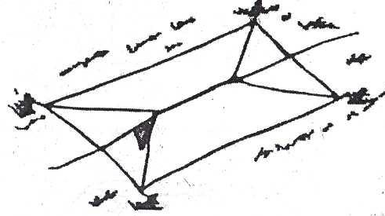
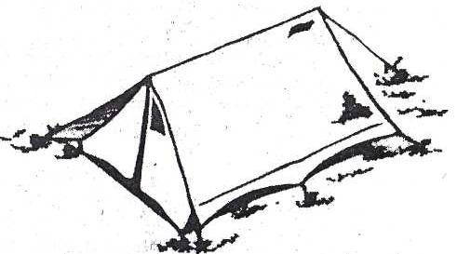
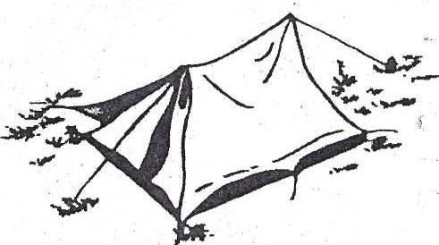
Рис. 5.1 – Етапи встановлення намету «будиночок»

Намети сучасних конструкцій встановлюють згідно інструкцій виробника.
Загальний принцип постановки полягає в тому, що спочатку за допомогою двох складних дуг встановлюють внутрішню півсферу, а потім кріплять зовнішній шар на мету-тент згідно конструктивних вимог (рис. 5.2)
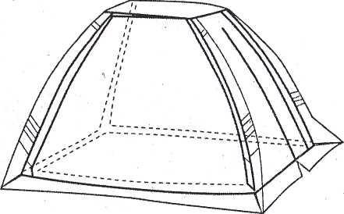
Рис. 5.2 – Намет конструкції «Напівсфера»

Робота біля вогнища. Якщо група взяла з собою трос, то його натягують між двома деревами, віддаленими одне від одного на 7-10 м, та посередині розкладають багаття (рис. 5.3 г).

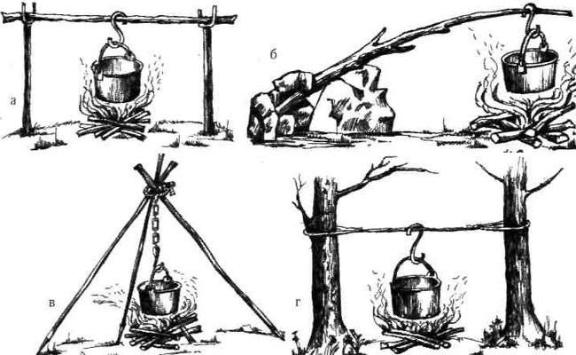
Рис. 5.3 – Способи облаштування вогнища: а – на двох стояках; б – на опорі з каміння; в – на тринозі з альпенштоків; г – на тросі між двома деревами

Якщо ж у групи жорсткий станок для підвішування відер, відповідальний за багаття забиває в землю металеві трубчаті стійки, у верхні отвори трубок вставляє рогульки та на них кладе металеву перекладину (рис. 5.3 а, в).
«Курінь» (рис. 5.4б) – поліна складаються під нахилом опираючи одне до одного верхніми кінцями. При такій конструкції вогню полум’я виходить сильним. Цей тип вогню використовують для швидкого кип’ятіння води або приготування їжі в одному відрі або чайнику.
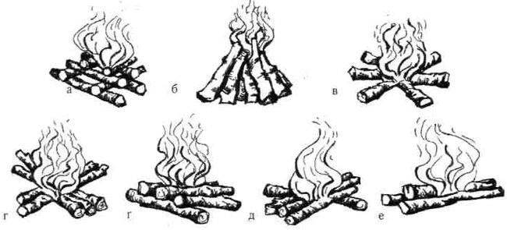
Рис. 5.4 – Види вогнища: а – колодязь; б – курінь; в – зіркове; г, ґ, д, – тайгове; є – нод’я

Якщо потрібно варити їжу в декількох посудинах, то користуються типом вогнища – «криниця». «Криниця» (рис. 5.4а) – два поліна кладуть паралельно на короткій відстані одне від одного, на них упоперек – ще два і так далі. Така конструкція по зовнішньому вигляду нагадує криничний зруб. Вона забезпечує добрий доступ повітря до вогню і поліна горять рівномірно по всій довжині.
«Тайгове вогнище» (рис. 5.4 г, ґ, д) – використовується для приготування їжі під час дощу. На вогнище, що добре розгорялося кладуть одне на одного під нахилом товсті поліна або колоди. Таким чином розміщені дрова сприяють швидкому стіканню води і не дають можливості промокнути полінам.
«Зіркове» (рис. 5.4 в) – поліна складають на гаряче вугілля з усіх боків одним кінцем до центру по радіусу. Горіння в такому вогнищі відбувається переважно в центрі. По мірі згоряння дрова підсувають ближче до центру.
«Нод’я» (рис. 5.4 є) – для такого типу вогню заготовляють поліна, очищають їх від гілок та сучків. Два стовбури кладуть одне біля одного на землі, на них вздовж накладають розпечене вугілля, а зверху на вугілля ще один стовбур. «Нод’я» поступово розгорається і горить рівним яскравим полум’ям декілька годин без додаткового палива. Регулювати тепло вогню можна розтягуючи (менше або більше) нижні стовбури, або відтягуючи верхній третій стовбур – регулятор тяги повітря.
Розпалювання вогню. В суху погоду розпалити вогонь досить легко. Для цього слід спорудити із сухих гілок або кори курінь. Важче – під час або після дощу. Тут головне, щоб сірники були сухі (вони повинні бути упаковані в поліетиленову плівку).
Під час дощу вогонь розпалюють під поліетиленовою плівкою і обирають певний тип вогню, конструкція якого забезпечує стікання з полін (стовбурів) води. Цей тип – «тайговий». Підготовлені для вогню дрова потрібно скласти неподалік від вогнища, щоб тепле повітря від нього попадало на мокрі дрова і просушувало їх.
Ранок. Відхід від бівуаку. Ввечері важливо встановити та оголосити про контрольні терміни: о котрій годині підйом, коли повинен бути готовий сніданок, коли група повинна вийти.
Поки чергові готують сніданок, всі інші повинні зібрати свої рюкзаки, зняти палатки та допомогти у зборах черговим – зібрати все майно.
Сушити взуття та одяг треба з вечора, вранці ж процес сушки довести до кінця. Не можна сушити одяг та взуття близько від багаття.
Для миття посуду в госпмішку повинні бути мочалки (жорсткі дротяні та м’які поролонові), господарське мило, суха гірчиця. Краще мити посуд гарячою водою, а не холодною річковою.
До відходу з бівуаку треба зібрати всі залишки та відходи у сміттєву ямку, та засипати її.
У прогорілому, ретельно залитому водою багатті не повинно залишатись великих головешок. Якщо при розведенні багаття був вирубаний дерен, його треба знову покласти на місце, поливши зверху водою. Треба залишити після себе вигляд недоторканої галявини.

2. Харчування у туристському поході. Забезпечення нормального харчування – одна з важливих умов успішного проведення походу. При цьому треба пам’ятати, що розрахунки, купівля та пакування продуктів харчування – все це повинно бути зробленим заздалегідь, задовго до початку походу.
При складанні меню необхідно враховувати вимоги, пропоновані до продуктів харчування для походу:
1. Висока калорійність (приблизно 2500-3000 ккал на одну людину в день для пішохідних походів першої категорії складності);
2. Правильне співвідношення білків, жирів і вуглеводів – приблизно 1:1:4 (для категорійних походів з гірського туризму – 1:1,5:4,5);
3. Наявність різноманітних вітамінів;
4. Стійкість до псування при тривалому збереженні;
5. Розмаїтість (досягається шляхом застосування різних приправ, соусів, спецій і т.п.);
6. Відносно невеликий обсяг і вага (приблизно 800-900 г сухих продуктів для однієї особи на один день походу);
7. Висока якість (дотримання контрольних термінів споживання продуктів, зазначених на упакуванні).
Якщо похід проходить по населеній місцевості, то з собою доцільно брати менше продуктів ніж заплановано на весь маршрут, так як запас продуктів можна поповнити та урізноманітнити.
При розробці меню походу складається добовий раціон (табл. 5.1). З урахуванням вказаних вимог складати меню зручніше на три-чотири дні (відповідно кількості дням походу) і надалі повторювати його. Як правило, для пішохідних і гірських походів встановлюється дворазове гаряче харчування в день – сніданок і вечеря, на обід планується «сухий пайок». Для готування перших страв в основному використовуються сублімовані (збезводнені) концентрати супів у пакетах чи брикетах. Для розмаїтості один раз у три-чотири дні готують молочні супи. Другі страви – це каші з різних круп: рисової, гречаної, пшеничної, манної; а також страви з різних макаронних виробів: ріжки, черепашки, макарони, вермішель.

Таблиця 5.1 – Основні характеристики продуктів харчування
№ | Назва продуктів | Білки (г) | Жири (г) |  |  | Вуглеводи (г) |  | Калорійність (Ккал) |  | Рекомендована норма на 1 особу (г)
№ | Назва продуктів | на 100 грам продукту |  |  |  |  |  |  |  | Рекомендована норма на 1 особу (г)
Хлібобулочні вироби
1. | Хліб пшеничний | 8 |  | 1 | 52 |  | 230 |  |  | 320 (на день)
2 | Хліб житній | 6 |  | 1 | 46 |  | 200 |  |  | 320 (на день)
3. | Сухарі | 10 |  | 2 | 75 |  | 370 |  |  | 160 (на день)
4. | Печиво сухе | 12 |  | 14 | 60 |  | 420 |  |  | 20
5. | Пряники | 9 |  | - | 72 |  | 330 |  |  | 20
6. | Макаронні вироби | 10 |  | 1 | 75 |  | 340 |  |  | 100
7. | Бублики | 9 |  | 1 | 57 |  | 272 |  |  | 20
М’ясні вироби
8. | Яловичина тушкована | 17 |  | 18 | - |  | 230 |  |  | 50
9. | Свинина тушкована | 15 |  | 35 | - |  | 380 |  |  | 50
10. | Тушкована курятина | 20 |  | 4 | - |  | 110 |  |  | 50
11. | Паштет м’ясний  консервований | 10 |  | 12 | - |  | 174 |  |  | 20
12. | Паштет з печінки консервований | 15 |  | 25 | - |  | 302 |  |  | 20
13. | Корейка копчена | 11 |  | 47 | - |  | 460 |  |  | 30
14. | Ковбаса варено- копчена | 18 |  | 36 | - |  | 420 |  |  | 30
Рибні вироби
15. | Шпроти в олії | 17 |  | 32 | - |  | 360 |  |  | 30
16. | Риба в томаті | 15 |  | 8 | 7 |  | 160 |  |  | 30
17. | Салака копчена в олії | 18 |  | 32 | - |  | 380 |  |  | 30
18. | Печінка тріски у власному соку | 4 |  | 65 | - |  | 630 |  |  | 20
19. | Ікра чорна паюсна | 34 |  | 16 | - |  | 290 |  |  | 10
Молочні продукти
20. | Молоко сухе | 38 |  | 1 | 50 |  | 350 |  |  | 20
21. | Молоко згущене з цукром | 7 |  | 9 | 55 |  | 335 |  |  | 30
22. | Сир твердий жирний (50 % жирності) | 25 |  | 30 | 3 |  | 375 |  |  | 30
Жири
23. | Масло пряжене | - |  | 93 | - |  | 870 |  |  | 20
24. | Масло вершкове | - |  | 80 | 1 |  | 730 |  |  | 20
25. | Соняшникова олія | - |  | 94 | - |  | 880 |  |  | За умов походу
26. | Сало | - |  | 82 | - |  | 840 |  |  | 30
Крупи
27. | Рис | 8 |  | - | 78 |  | 350 |  |  | 80
28. | Гречана | 13 |  | 2 | 68 |  | 330 |  |  | 80
29. | Пшенична | 11 |  | 1 | 67 |  | 335 |  |  | 80
30. | Манна | 11 |  | - | 73 |  | 320 |  |  | 60-70
31. | Вівсяна | 12 |  | 6 | 65 |  | 340 |  |  | 60-70
32. | Кукурудзяна | 8 |  | 4 | 65 |  | 340 |  |  | -
Вуглеводи
33. | Цукор | - |  | - | 100 |  | 410 |  |  | 60-70
34. | Мед | - |  | - | 75 |  | 320 |  |  | 10
35. | Карамель льодяникова | - |  | - | 90 |  | 360 |  |  | 10
36. | Карамель з начинкою | - |  | - | 83 |  | 330 |  |  | 10
37. | Карамель з шоколадно-горіховою начинкою | 3 |  | 10 | 76 |  | 400 |  |  | 10
38. | Цукерки шоколадні грильяж | 5 |  | 27 | 62 |  | 515 |  |  | 10
39. | Шоколад чорний | 6 |  | 35 | 50 |  | 545 |  |  | 20
40. | Шоколад молочний | 6 |  | 40 | 45 |  | 555 |  | 20
41. | Халва | 12 |  | 30 | 45 |  | 500 |  | 30
Овочі свіжі та консервовані
42. | Картопля | 2 |  | - | 17 |  | 80 |  | 150
43. | Цибуля | 1 |  | - | 10 |  | 40 |  | 20
44. | Часник | 6 |  | - | 6 |  | 45 |  | 10
45. | Ікра кабачкова | 2 |  | 10 | 7 |  | 130 |  | 50
46. | Перець з овочами консервований | 2 |  | 6 | 10 |  | 100 |  | 80
47. | Гриби білі сушені | 30 |  | 13 | 30 |  | 360 |  | 10
Інші продукти
48. | Фрукти сушені | 2 |  | 1 | 65 |  | 235 |  | 5-10
49. | Курага | 5 |  | - | 65 |  | 285 |  | 10
50. | Родзинки | 2 |  | - | 70 |  | 290 |  | 10
51. | Чорнослив | 2 |  | - | 65 |  | 270 |  | 10
52. | Яблука сушені | 3 |  | - | 68 |  | 285 |  | 10
53. | Лимони | - |  | - | 9 |  | 40 |  | 5
54. | Горіхи лісові | 15 |  | 60 | 8 |  | 635 |  | 10
55. | Горіхи грецькі | 14 |  | 56 | 11 |  | 620 |  | 10
Напої
56. | Чай | - |  | - | - |  | - |  | 3
57. | Кава | - |  | - | - |  | - |  | 5
58. | Какао | 5 |  | 5 | 22 |  | 200 |  | 10
59. | Кисіль фруктово-ягідний | - |  | - | 17 |  | 70 |  | 10
Приправи
60. | Сіль | - |  | - | - |  | - |  | 10
61. | Перець чорний | - |  | - | - |  | - |  | 2
62. | Лавровий лист | - |  | - | - |  | - |  | 3
63. | Майонез | - |  | 60 | - |  | 570 |  | 10
64. | Гірчиця | - |  | 10 | 11 |  | 182 |  | 5

3. Розробка меню. Складання меню і проведення розрахунків необхідної кількості продуктів проводиться наступним чином. Після аналізу маршруту: визначення приблизного часу, який планується, витрат на подолання шляху кожного дня, наявності складних ділянок і способів їх подолання, підбираються страви. Раціон харчування бажано зробити калорійним, з правильним співвідношенням поживних речовин, він повинен мати невелику вагу, а також бути різноманітним. Бажано обговорити меню на зборах всієї групи, перед тим, як проводити розрахунки. Проведення розрахунків виконується наступним чином: треба записати страви для даного дня, скласти таблицю в якій розділити страву на окремі продукти і підрахувати їх калорійність та кількість білків, жирів та вуглеводів на одну особу (табл. 5.2). Якщо калорійність та співвідношення поживних речовин є недостатнім, треба замінити продукти харчування на калорійніші або додати їх кількість.
В залежності від кількості учасників походу визначається кількість тих чи інших продуктів на всю групу. Для визначення повної кількості кожного продукту харчування треба визначити суму всіх запланованих його застосовувань. Це дуже кропітка і відповідальна робота, тому її бажано виконувати не одній особі.

Таблиця 5.2 – Розрахунок споживчої цінності і кількості продуктів харчування для походу
№ | Найменування продуктів | Вага продуктів (для однієї особи) | Калорійність | Білки | Жири | Вуглеводи | Вага продуктів (для групи гр.)
День перший.
Сніданок:
1. Каша рисова на молоці з маслом, родзинками і цукром.
2.Чай з печивом та сиром.
1 | Рис | 40 | 140 | 3 | - | 31
2 | Молоко сухе | 20 | 70 | 7 | - | 10
3 | Масло | 10 | 73 | - | 8 | -
4 | Родзинки | 10 | 29 | - | - | 7
5 | Цукор | 10 | 41 | - | - | 10
6 | Сухарі | 50 | 111 | 4 | 5 | 23
7 | Заварка чаю | 2 | - | -
8 | Цукор | 20 | 82 | - | - | 19
9 | Печиво | 30 | 126 | 4 | 4 | 20
10 | Сир | 15 | 56 | 4 | 5 | -
Всього: |  | 207 | 728 | 22 | 22 | 120

Аналогічним чином розраховують раціон на весь похід.
Приготування їжі в похідних умовах (загальні кулінарні правила). Під час походу приготуванням їжі займаються всі туристи по черзі, беззаперечно дотримуючись правил техніки безпеки при розпалюванні вогнища. Перш ніж користуватися казанком для варіння, потрібно натерти його дно ззовні мильним розчином або сирою глиною. Такий посуд легше відмивається від кіптяви.
Декілька правил:
- картоплю потрібно варити у підсоленій воді;
- м’ясо для супу починають варити в холодній воді майже до готовності, а вже потім додають картоплю та овочі;
- сіль в їжу кладуть по смаку, а для молочних та солодких страв – половину порції солі;
- м’ясні консерви потрібно додавати в суп вкінці його варіння;
- рис заливають холодною водою, доводять до кипіння, зливають гарячу воду, заливають холодною і знову доводять до кипіння і так декілька разів – рис отримують розсипчастим.
Водно-соляний режим. Витрата води в організмі туриста дуже значна при великих фізичних навантаженнях і досягає 3-5 літрів на добу. Приймати рідину під час походу рекомендується під час сніданку, обіду та вечері. На коротких привалах в сонячний день рекомендується прополоскати рот і горло водою але не пити. Добре ліквідує спрагу чай (чорний або зелений).
Якщо поблизу немає чистого джерела води, то воду потрібно кип’ятити, або додати в посуд з водою 2-3 кристалики перманганату калію і через 5-8 хвилин вода буде придатна для вживання.
Зберігання продуктів. Деякі продукти, особливо влітку, можуть почати псуватися. Щоб цього не сталося, слід створити їм умови охолодження, знезаражування й оточити ці продукти бактерицидним (наскільки це можливо) простором. Наприклад, вершкове масло періодично слід класти у проточну холодну воду. Поруч з копченостями, сиром, молочними продуктами і фаршем корисно створити фітонцидний ефект за допомогою часнику, цибулі, чорного перцю. Дуже гарним знезаражуючим засобом у лісі є мох сфагнум. Можна також використовувати лимонну кислоту, дуже слабий розчин марганцівки. Слід тримати продукти у затінку. Взимку під час стоянок можна спорудити спеціальний холодильник у снігу. Але одне з найголовніших правил зберігання продуктів – це зберегти їх від вологи.

Питання для самоконтролю
1. Дати визначення поняттю «туристський бівуак».
2. Охарактеризувати умови, яким повинна відповідати безпека бівуаку.
3. Охарактеризувати основні принципи встановлення наметів.
4. Які основні правила роботи біля вогнища?
5. Описати способи облаштування вогнища.
6. Які є види вогнища?
7. Описати процес розпалювання вогню за різних умов.
8. Які висувають вимоги до продуктів харчування для походу?
9. Охарактеризувати основи розробки меню.

Лекція № 6. Розробка маршруту

Мета вивчення теми: засвоїти особливості розробки карти маршруту, ознайомитись із особливостями складання кошторису походу.

План
1. Розробка карти маршруту.
2. Складання кошторису походу.

Ключові терміни та поняття: карта маршруту, кошторис, путівник, витрати і внески, графік руху.

1. Розробка карти маршруту. Після того, як встановлено мету походу й визначено склад туристичної групи, настає черговий етап підготовки – вибір і розроблення маршруту. Для виконання цієї роботи можна скористатися спеціальними путівниками, які мають довідки щодо рекомендованих маршрутів. На жаль, останнім часом таких довідників випускається обмаль, а користуватися старими не бажано, бо відбулися певні зміни на територіях, на яких проводилися походи, хоча їх можна взяти як основу.
У путівниках міститься вся необхідна інформація про маршрути, наводяться схеми окремих ділянок, можна легко вибрати собі той, який відповідає встановленій меті та складу групи. Не слід бентежитися з приводу того, що хтось уже проходив цей маршрут. Від цього він не став менш цікавим та небажаним.
Знайомство з наміченим районом походу починається з вивчення літератури, передусім, із спеціальної туристичної. Крім туристичної літератури, багато корисних і цікавих відомостей можна знайти в краєзнавчих довідниках загального призначення. Не слід ігнорувати і профільну, насамперед географічну літературу.
Під час збирання інформації про район подорожі починають поступово вимальовуватися декілька варіантів маршрутів, які доцільно обговорити на загальних зборах групи.
Після того, як район походу обрано, починається детальна розробка маршруту на карті. Робота з картами відіграє особливу роль у процесі підготовки до мандрівки. Шляхом розшифрування умовних знаків, за допомогою ретельного вимірювання відстані і визначення «нитки» маршруту, довжини окремих ділянок, маршруту походу туристи вивчають умови проходження місцевості.
Для цієї роботи доцільно користуватися картами і схемами з масштабом не менше як 1 кілометр в одному сантиметрі (М 1:100000). При такому масштабі точно можна визначити «тип» маршруту і довжину окремих ділянок і всього походу.
Складність маршруту залежить від туристичної та фізичної підготовленості учасників походу. Група повинна, передусім, розраховувати на свої сили, досвід, уміння. Тільки враховуючи всі ці компоненти, можна вводити в маршрут додаткові природні перешкоди, збільшувати протяжність маршруту. Побудова маршруту залежить від специфіки походу й конкретних умов місцевості. Він може бути лінійним (наскрізним), лінійно-радіальним, кільцевим. Плануючи маршрут, група повинна враховувати поступове зростання кілометражу та складності природних перешкод у другій третині подорожі, оскільки вага рюкзаків ще велика, а учасники походу ще не адаптувалися до навантажень. На цю частину маршруту бажано залишати найскладніші ділянки.
Для зниження навантажень у походах, починаючи з другої-третьої категорії складності, рекомендується організовувати доставки частини продуктів або спорядження, поповнювати продукти в населених пунктах на маршруті. Планування маршруту бажано робити так, щоб він проходив такими природними шляхами: руслами річок, польовими та лісовими дорогами, перевалами, обладнаними переправами через річки тощо. Початковий та кінцевий пункти маршруту повинні знаходитися недалеко від населених пунктів, які мають регулярні транспортні зв’язки.
При плануванні маршруту слід враховувати рельєф та метеорологічні умови, які можуть бути несприятливими. Для безпеки учасників походу або у разі неможливості руху основними шляхами (розлив річок, несприятливі погодні умови тощо) складними ділянками основного маршруту планується запасний варіант, який не може бути складнішим за основний. На випадок хвороби одного з учасників бажано передбачити нескладні виходи до населених пунктів із будь-якої точки маршруту.
Маршрут розподіляється на окремі дні, вимірюються відстані денних переходів, визначаються орієнтовні місця ночівель, днювань, якщо потрібно – проведення дослідницьких робіт, екскурсій, поповнення продуктів, розробляються запасні варіанти тощо. При визначенні відстані слід пам’ятати, що вимірювання по карті завжди виявляються меншими, ніж реальні на місцевості. Звичайно вимірювання, зроблені на карті, можна збільшувати на 10-15 %. Відтак, зробивши виміри, слід скласти графік руху за схемою (табл. 6.1).

Таблиця 6.1 – Схема складання графіка руху на маршруті
Дні у поході | Дата | Ділянка маршруту (від... до ~) | Протяжність (км) | Розрахунок часу проходження маршруту | Характеристика шляху, природні перешкоди, небезпечні ділянки

Після виконаних вимірів треба скласти графік руху. Необхідно накреслити маршрут на карті і відстань денних переходів, місця ночівель і днювань. Але слід пам’ятати, що схема не може замінити карту, вона є наочною ілюстрацією до графіка руху. Йти в поході треба використовуючи карту. Якщо для окремих ділянок маршруту є карти спортивного орієнтування, то доцільно їх теж використовувати, особливо на початку маршруту чи при проходженні населених пунктів.
Графік руху не завжди треба деталізувати з точністю до дня. Цілком можливе планування ділянок, на подолання яких відводиться 2-3 дні. Взагалі, дотримання графіка не повинно бути самоціллю в поході. Це лише попередній план, в який упродовж походу додаються певні корективи. Те саме можна сказати про заплановані днювання, які треба проводити тоді, коли виникає необхідність.
Найчастіше потреба в першому днюванні виникає після 3-4 днів походу. Але призначати днювання після 3-4 днів походу треба залежно від стану туристів. У зв’язку з цим, більшість керівників, як правило, не вносять до графіка днювання, а просто резервують декілька днів на їх проведення. Звичайно, ці дні не можна плутати із запасними днями, які при розробленні маршруту передбачаються як резерв часу на випадок непередбачених умов.
Маршрут має бути безпечним і логічним. Штучне збільшення тих чи інших перешкод, ускладнення шляху не дадуть задоволення туристам і можуть призвести до травматизму.
Після того, як план походу розроблено повністю, розпочинають заповнювати маршрутні документи. Для некатегорійних походів заповнюється маршрутний лист, а для категорійних – маршрутна книжка. Додатково до маршрутно-кваліфікаційної комісії (МКК) подаються списки учасників походу, завірені лікарем, або медичні довідки на кожного члена групи. Іноді, за вимогою МКК, подаються схеми й карти маршруту, списки особистого та групового спорядження, раціон харчування, кошторис походу.

2. Складання кошторису походу. Кожен туристсько-оздоровчий захід передбачає певні витрати. Навіть для одноденної подорожі необхідні кошти на такі витрати, як оплата проїзду та харчування. Як правило, складають перелік витрат перед походом та визначають шляхи надходження коштів.
Кошторис походу – документ, у якому фіксуються всі розрахунки грошових внесків учасників та кошти, витрачені на похід.
Складання кошторису можна виконувати кількома способами:
- планують та розраховують усі витрати, додають їх і ділять суму на кількість учасників походу. Якщо частину коштів одержують від організацій та спонсорів, то спочатку від загальної суми витрат віднімають цю суму, а залишок ділять на всіх членів групи;
- кожен учасник походу робить витрати, заплановані групою, записує їх і звітує перед скарбником, який визначає внесок кожного та всієї групи, середню суму внеску, а потім розраховується з кожним, повертаючи чи стягуючи певні суми грошей;
- частину витрат здійснює кожен турист (придбання продуктів харчування), а на інші (проїзд, придбання групового спорядження) здає кошти скарбнику.
Кошторис походу складається з двох частин: витрати і внески.
Зручніше його робити у вигляді таблиць (табл. 6.2, табл. 6.3).

Таблиця 6.2 – Витрати групи
№ | Витрати | Сума
1. | Проїзд групи до початку маршруту
2. | Проїзд групи додому
3. | Переїзд групи в середині походу
4. | Оплата реєстрації групи у КРС
5. | Оплата стоянок
6. | Харчування
7. | Прокат групового спорядження
8. | Придбання групового спорядження
9. | Екскурси
10. | Придбання інвентарю для дозвілля та спортінвентарю
11. | Непередбачувані витрати
Усього:

Таблиця 6.3 – Внески групи
№ | Внески | Сума
1. | Дотації організації, що проводить похід
2. | Спонсорські внески
3. | Внески учасників походу
4. | Зароблені групою гроші
Усього:

Витрати групи мають дорівнювати сумі внесків. Усі розрахунки кошторису повинні бути виконані до походу. Скарбник перед походом доповідає всій групі про кошторис походу, підраховує суму внесків кожного і збирає.

Питання для самоконтролю
1. Які етапи включає розробка маршруту?
2. Описати схему складання графіка руху на маршруті.
3. Дати визначення поняттю «кошторис походу».
4. Які виділяють способи складання кошторису?
5. З яких частин складається кошторис походу? Охарактеризувати їх.

УЗАГАЛЬНЕННЯ ЛЕКЦІЙНОГО МАТЕРІАЛУ

Туризм дуже широко використовуються у позанавчальній спортивній та освітній роботі з молоддю. Зокрема з кожним роком активний туризм стає все більш популярним у нашій країні. Багаторічний досвід організації самодіяльного та спортивного туризму допомагає у теоретичній та практичній підготовці до походів. Величезна база картографічних матеріалів, новітні технології дозволяють розробляти цікаві маршрути, уникати несподіванок на шляху, зробити дозвілля дітей більш змістовним та яскравим.
Участь у туристичному поході приваблива також своєю малою затратністю, сприяє розвитку у молоді високих духовних і фізичних якостей. Популярності туризму сприяє перебування учасників походу на природі, в мальовничих куточках рідного краю, великий оздоровчий вплив природних чинників, подолання перешкод, пригоди на шляху. Під впливом похідного життя у людей формуються важливі моральні якості: особиста ініціатива і взаємна виручка, наполегливість, сила волі і висока дисциплінованість.
Звісно, для здоров’я людини більш корисні такі види туризму, в яких використовуються активні засоби пересування. Найбільш доступними в організації та здійсненні є піші походи. При наявності снігового покриву можна організувати лижний похід. До інших походів з активними способами пересування можна віднести велосипедний та водний походи. Окремим видом можна вважати гірські сходження.
Незалежно від виду походи і подорожі сприяють поліпшенню діяльності серцево-судинної і дихальної систем, підвищенню імунітету, зміцненню мускулатури. Вплив природних чинників і дозованих фізичних навантажень, різноманітність вражень під час подорожей нормалізують діяльність центральної нервової системи, підвищують працездатність.
Розвиток цивілізації та науково-технічний прогрес, безумовно, принесли людству багато благ, але присутній і негативний вплив: технічний прогрес створив передумови для поширення ряду «хвороб цивілізації», що виникають під впливом недостатньої фізичної активності, нервового напруження, забрудненості міського повітря, надмірного шуму. З цієї точки зору завдання туризму полягає в тому, щоб людина хоча б іноді потрапляла в природне середовище, змінювала темп і ритм життя, змінювала характер діяльності та руховий режим.
В процесі підготовки та безпосередньо у поході людина поступово збільшує свою рухову активність, звикає до більших навантажень. У правильно організованому поході учасники отримують позитивні емоції від спілкування в колективі неформального типу. Такі емоції викликають прилив сил і енергії, які можуть реалізуватися в учбовій та інших видах діяльності, значно підвищуючи їх ефективність. Підсумовуючи позитивний вплив на людину туристської діяльності, можна сміливо стверджувати, що подорожі активними способами є найважливішими стимуляторами поліпшення здоров’я населення.
ГЛОСАРІЙ

Азимут – це кут між північним напрямком магнітного меридіану, який проходить через задану точку (точку стояння) та напрямком на визначений об’єкт.
Альпеншток – це міцна кругла дерев’яна палиця, завдовжки до 1,5 м та діаметром 3-4 см з металевим наконечником (штичком) і темляком.
Анатомічний рюкзак – це сучасний рюкзак, зручність носіння якого досягається за рахунок форми м’якого каркасу, який повторює вигини спини.
Баул – це великий міцний мішок з лямками і численними ручками, що використовується в альпінізмі та гірському туризмі.
Велорюкзак, або «штани» – це рюкзак, призначений для кріплення на багажник велосипеда.
Водні перешкоди – це ті перешкоди, що утворенні водними об’єктами: річками, струмками, каналами, болотами.
Гірські перешкоди – це перешкоди, утворені рельєфом місцевості: схили різної крутизни, яри, скелі, урвища.
Детальне орієнтування – це точне визначення точки перебування спостерігача (групи), сторони світу і азимуту руху, дослідження навколишніх географічних об’єктів, встановлення орієнтирів для подальшого руху.
Експедиційний, або пішохідний рюкзак – це рюкзак, ємністю більше 65 літрів, який використовується у довготривалих подорожах.
Експедиційні намети – це намети для найекстремальніших умов; використовуються для висотних сходжень і складних експедицій у найсуворіші куточки світу.
Загальне орієнтування – це таке орієнтування, при якому відомі напрямок руху, район перебування, відстань до найближчих значних об’єктів.
Затиски: жумари, кролі, шунти – це пристрої, що дозволяють мотузці проходити крізь них тільки в одному напрямку.
«Зіркове» вогнище – це багаття, коли поліна складають на гаряче вугілля з усіх боків одним кінцем до центру по радіусу.
Карабін – це сполучна роз’ємна ланка для роботи з мотузкою та крюком (гаком).
Карта – це зменшене генералізоване зображення земної поверхні на площині в певному масштабі, побудоване в картографічній проекції та виконане за допомогою умовних знаків.
Категорійні маршрути – це такі маршрути, подолання яких вимагає певного туристського досвіду, відповідної технічної підготовки, міцного здоров’я, наявність спеціального спорядження.
Кемпінгові намети – це просторі намети для стаціонарних таборів, які використовуються в автотуризмі та у кемпінгових таборах.
Кішки – це один із основних елементів спорядження для подолання крутих льодових та фірнових схилів.
Компас – це прилад, з допомогою якого визначаються сторони горизонту.
Кошторис походу – це документ, у якому фіксуються всі розрахунки грошових внесків учасників та кошти, витрачені на похід.
«Криниця» вогнище – це багаття, при якому два поліна кладуть паралельно на короткій відстані одне від одного, на них упоперек – ще два і так далі.
Крутопохила переправа – це переправа по мотузці, яка наведена під кутом до горизонту, який повинен перевищувати 20 градусів.
«Курінь» вогнище – це багаття, при якому поліна складаються під нахилом опираючи одне до одного верхніми кінцями.
Лінійні орієнтири – це об’єкти, що мають значну довжину і зображуються на карті лінійними позначеннями (річки, канали, шляхи сполучення, лінії зв’язку та електропередач, лісові просіки, яри та урвища, берегова лінія тощо).
Льодобур – це легкий трубчатий титановий стержень, діаметром 15 мм та товщиною 2,5 мм.
Масштаб (мірило) – це відношення довжини лінії на карті до довжини відповідної лінії на місцевості, або ступінь зменшення об’єктів при зображенні їх на площині.
Навчальні маршрути – це шкільні походи і студентські експедиції з метою практичного засвоєння навчального матеріалу (з географії, біології, історії та інших дисциплін), а також тренувальні маршрути з елементами орієнтування на місцевості та оволодіння прийомами долання перешкод.
Намет – це будинок туриста на весь термін перебування в поході, який забезпечує комфорт та повноцінний відпочинок.
Нескладний (некатегорійний) маршрут – це маршрути, що передбачають активні способи пересування і розраховані на фізично здорових туристів без спеціальної туристської підготовки і з мінімумом спеціального спорядження.
«Нод’я» вогнище – це багаття, при якому два стовбури кладуть одне біля одного на землі, на них вздовж накладають розпечене вугілля, а зверху на вугілля ще один стовбур.
Орієнтування на місцевості – це сукупність дій, спрямованих на визначення місця свого перебування відносно навколишніх об’єктів чи певних орієнтирів, сторін світу.
Особисте спорядження – це спорядження, яким турист у поході користується особисто.
Пізнавальні маршрути – це маршрути спрямовані на ознайомлення з певною територією, її природою, історичними та культурними особливостями.
Площинні орієнтири – це об’єкти, що мають чітко окреслені контури і займають значну площу (озера, болота, лісові галявини, ділянки сільськогосподарських угідь, населені пункти тощо).
Полегшені намети – це намети для складних походів, де на рахунку кожен грам.
Прусик – це допоміжна мотузка довжиною 2-2,5 м, кінці якої зв’язані вузлом зустрічний і збоку від зустрічного зав’язаний подвійний провідник.
Репшнур – це тонкий допоміжний мотузок, діаметром 8 мм, виготовляється з таких же матеріалів, що і основний мотузок.
Розважальні маршрути – це маршрути, які базуються на розважально-ігровій або змагально-ігровій програмі відпочинку.
Рюкзак – це заплічний мішок для перенесення спорядження та вантажу.
Спортивні маршрути – це маршрути, що мають своєю основною метою виконання спортивних нормативів і розраховані на категорійні походи.
Спускові пристрої: вісімки, комашки, шайби – це пристрої, що гальмують проходження мотузки у будь-якому напрямку, і залежно від натягнення мотузки змінюється величина його тертя усередині спускового пристрою, аж до повного припинення ковзання мотузки.
Стегновий (бандажний) пояс – це широкий ремінь, який виконує функцію розподілу ваги рюкзака на плечі, крижі та клуби.
Точкові орієнтири – це об’єкти, що зображуються на топографічних картах позамасштабними умовними позначеннями, а на місцевості локалізуються у вигляді точки (окремі вершини, пункти геодезичної мережі, домінантні споруди, вежі тощо).
Траверс – це рух поперек схилу (водоспаду).
Туристичні намети – це практичні намети для туристичних походів різної складності.
Туристський бівуак – це місце розміщення (табір) туристської групи для відпочинку або ночівлі.
Туристський маршрут – це заздалегідь спланований шлях переміщення туристів географічними точками впродовж певного періоду часу.
Штурмовий рюкзак – це зменшена копія експедиційного рюкзака, ємністю від 35 л, з достатньо жорсткою конструкцією спинки і є дуже міцним.

РЕКОМЕНДОВАНА ЛІТЕРАТУРА
Основна:
- Бейдик О.О. Рекреаційно-туристські ресурси України : методологія та методика аналізу, термінологія, районування. Київ : Київ. ун-т, 2001. 395 с.
- Блистів Т.В. Теорія і практика туристичних походів : навч. посіб. Львів : НВФ «Українські технології», 2006. 132 с.
- Булашев О.Я. Теорія і методика спортивного туризму : навч. посіб для студентів першого курсу (за кредитно-модульною системою). Харків : ХДАФК, 2007. 230 с.
- Грабовський Ю.А. Спортивний туризм : навч. посіб. Тернопіль : Навчальна книга – Богдан, 2008. 304 с.
- Дехтяр В.Д. Основи оздоровчо-спортивного туризму : навч. посіб. Київ : Науковий світ, 2003. 204 с.
- Дмитрук О.Ю. Спортивно-оздоровчий туризм : навч. посіб. Київ : Альтерпрес, 2008. 280 с.
- Кривенцова І.В., Цимбалюк Ж.О., Шип Н.Є. Методика організації та проведення туристичного походу : навч.-метод. посіб. Харків : ХНПУ, 2023. 96 с.

Додаткова:
- Грабовський Ю.А. Змагання зі спортивного туризму : навч-метод. реком. для студ. факул. фіз. виховання. Херсон : ХДУ, 2004. 72 с.
- Козинець В.М. Безпека життєдіяльності у сфері туризму : навч. посіб. Київ : Кондор, 2006. 576 с.
- Романенко О.В. Туризм та спортивне орієнтування : навчально- методичні рекомендації. Київ : КУТЕП, 2003. 74 с.
- Скалій О.В. Основи туризму : навч. посіб. Тернопіль : ТДПУ, 2003. 102 с.
- Сокол Т.Г. Організація туристичної діяльності в Україні : навч. посіб. Київ : Музична Україна, 2002. 256 с.
- Сокол Т.Г. Основи туризмознавства : навч. посіб. Київ : Слов’янський дім, 2006. 76 с.
- Устименко Л.М. Історія туризму : навч. посіб. Київ : Альтерпрес, 2008. 354 с.
- Філіпов З.І. Спортивний туризм. Організація і методика спортивно- туристичної роботи : навч. посіб. для студ. вищих навч. закл. фізкульт. профілю. Дрогобич : Коло, 2010. 344 с.
- Федорченко В.К. Історія туризму в Україні : навч. посіб. Київ : Вища школа, 2002. 196 с.

ВИКОРИСТАНА ЛІТЕРАТУРА

- Бейдик О.О. Рекреаційно-туристські ресурси України : методологія та методика аналізу, термінологія, районування. Київ : Київ. ун-т, 2001. 395 с.
- Блистів Т.В. Теорія і практика туристичних походів : навч. посіб. Львів : НВФ «Українські технології», 2006. 132 с.
- Булашев О.Я. Теорія і методика спортивного туризму : навч. посіб для студентів першого курсу (за кредитно-модульною системою). Харків : ХДАФК, 2007. 230 с.
- Грабовський Ю.А. Спортивний туризм : навч. посіб. Тернопіль : Навчальна книга – Богдан, 2008. 304 с.
- Грабовський Ю.А. Змагання зі спортивного туризму : навч-метод. реком. для студ. факул. фіз. виховання. Херсон : ХДУ, 2004. 72 с.
- Дехтяр В.Д. Основи оздоровчо-спортивного туризму : навч. посі. Київ : Науковий світ, 2003. 204 с.
- Дмитрук О.Ю. Спортивно-оздоровчий туризм : навч. посіб. Київ : Альтерпрес, 2008. 280 с.
- Козинець В.М. Безпека життєдіяльності у сфері туризму : навч. посіб. Київ : Кондор, 2006. 576 с.
- Кривенцова І.В., Цимбалюк Ж.О., Шип Н.Є. Методика організації та проведення туристичного походу : навч.-метод. посіб. Харків : ХНПУ, 2023. 96 с.
- Романенко О.В. Туризм та спортивне орієнтування : навчально- методичні рекомендації. Київ : КУТЕП, 2003. 74 с.
- Скалій О.В. Основи туризму : навч. посіб. Тернопіль : ТДПУ, 2003. 102 с.
- Сокол Т.Г. Організація туристичної діяльності в Україні : навч. посіб. Київ : Музична Україна, 2002. 256 с.
- Сокол Т.Г. Основи туризмознавства : навч. посіб. Київ : Слов’янський дім, 2006. 76 с.
- Устименко Л.М. Історія туризму : навч. посіб. Київ : Альтерпрес, 2008. 354 с.
- Філіпов З.І. Спортивний туризм. Організація і методика спортивно- туристичної роботи : навч. пос. для студ. вищих навч. закл. фізкульт. профілю. Дрогобич : Коло, 2010. 344 с.
- Федорченко В.К. Історія туризму в Україні : навч. посіб. Київ : Вища школа, 2002. 196 с.

Інформаційні джерела:
- Закон України «Про туризм». URL: https://zakon.rada.gov.ua/laws/show/324/95-%D0%B2%D1%80#Text.
- Організація і проведення туристичного походу. URL: https://infotour.in.ua/pohod-1.htm.
Навчальне видання
(українською мовою)

Товстоп’ятко Федір Федорович
Пиптюк Павло Федорович
Парій Світлана Борисівна

ОРГАНІЗАЦІЯ ТА ПРОВЕДЕННЯ ТУРИСТИЧНОГО ПОХОДУ

Конспект лекцій
для здобувачів ступеня вищої освіти бакалавра
спеціальності 014 «Середня освіта»
освітньо-професійної програми
«Середня освіта (фізична культура)»

Рецензент Д.А. Люта
Відповідальний за випуск А.П. Конох
Коректор А.А. Орлов

